UDHËZIM
Nr. 22, datë 19.9.2024

PËR DISA SHTESA DHE NDRYSHIME NË UDHËZIMIN NR. 6, DATË 7.3.2024 “PËR KRITERET, PROCEDURAT DHE MËNYRËN E ADMINISTRIMIT TË FONDIT TË PROGRAMIT PËR BUJQËSINË DHE ZHVILLIMIN RURAL”

Në mbështetje të nenit 102, pika 4, të Kushtetutës së Republikës së Shqipërisë, të pikës 3, të nenit 6, të ligjit nr. 9817, datë 22.10.2007, “Për bujqësinë dhe zhvillimin rural”, të ligjit nr. 97/2023, “Për buxhetin e vitit 2024”, të ndryshuar, nenit 18, të ligjit nr. 64/2012, “Për peshkimin”, të ndryshuar dhe të pikës 5, të VKM-së nr. 130, datë 6.3.2024, “Për përcaktimin e kritereve bazë, të sektorëve që do mbështeten dhe të masës së përfitimit nga fondi i programit për bujqësinë dhe zhvillimin rural për vitin 2024”, të ndryshuar, ministri i Bujqësisë dhe Zhvillimit Rural dhe ministri i Financave,

UDHËZOJNË:

Në udhëzimin nr. 6, datë 7.3.2024 “Për kriteret, procedurat dhe mënyrën e administrimit të fondit për programin e bujqësisë dhe zhvillimit rural”, bëhen shtesat dhe ndryshimet si më poshtë vijon:
1. Në kreun I, në tabelën “Emërtimi i masës mbështetëse” pas masës me nr. 8, shtohen masat me nr. 9-13, si më poshtë:
Nr. i  masës | Emërtimi i masës mbështetëse
9 | Për ndërtimin e serrave diellore të reja me sipërfaqe jo më pak se 0.2 ha (zero presje dy) dhe jo më shumë se 2 (dy) ha për subjekt, përfshirë edhe instalimin e sistemit të ujitjes.  Masa e përfitimit të jetë në 50% të vlerës totale të faturave tatimore, por jo më shumë se:  -1 5,000,000 (pesëmbëdhjetë milionë) lekë/ha për serrat e prodhimit të perimeve;  - 8,000,000 (tetë milionë) lekë/ha për serrat e prodhimit të rrushit për tavolinë;  - 4,000,000 (katër milionë) lekë/ha për serrat (tunelet plastike) të prodhimit të luleshtrydheve.
10 | Rrjeta për mbrojtjen e prodhimit nga breshëri në blloqet ekzistuese me pemë frutore, agrume dhe vreshta. Masa e përfitimit të jetë në 50% të vlerës totale të faturave tatimore, por jo më shumë se 1,500,000 (një milion e pesëqind mijë) lekë/ha. Financimi të bëhet për sipërfaqe jo më pak se 1 (një) ha dhe jo më shumë se 5 (pesë) ha;
11 | Për ndërtimin e ambienteve për mbarështimin e kafshëve dhe stabilimenteve për rritjen e shpendëve, me kapacitet jo më pak se 10 (dhjetë) lopë, jo më pak se 100 (njëqind) të imta, jo më pak se 10 (dhjetë) dosa dhe jo më pak se 10,000 (dhjetë mijë) shpendë.  Masa e përfitimit të jetë në 50% të vlerës totale të faturave tatimore, por jo më shumë se 15,000,000 (pesëmbëdhjetë milionë) lekë për subjekt;
12 | Për blerjen e traktorëve, makinerive dhe pajisjeve për mekanizimin dhe modernizimin e proceseve të punës në fermat bujqësore dhe blegtorale.  Masa e përfitimit të jetë në 50% të vlerës totale të faturave tatimore, por jo më shumë se 5,000,000 (pesë milionë) lekë për subjekt;
13 | Mbështetje për akuakulturën detare për koshat e rritjes së peshkut (vetëm për koshat dhe rrjetat). Masa e përfitimit të jetë në 50% të vlerës totale të faturave tatimore, por jo më shumë se 20,000,000 (njëzet milionë) lekë për subjekt.”
2. Në kreun III, “KRITERE TË PËRGJITHSHME TË PËRFITIMIT”:
a) Pika 1, shfuqizohet.
b) Në fund të pikës 4 shtohet togfjalëshi “sipas fushës së veprimtarisë që përfshin aktivitetin për të cilin aplikojnë”.
c) Në pikën 12, pas fjalëve “masat mbështetëse” shtohet fjala “direkte”.
ç) Pas pikës 15, shtohet pika 16 me formulimin si më poshtë:
“Për masat mbështetëse 9-13 aplikanti”:
- nuk duhet të jetë debitor ndaj AZHBR dhe MBZHR;
- nuk duhet jetë debitor ndaj Drejtorisë së Përgjithshme të Tatimeve, sipas legjislacionit në fuqi;
- të ketë shlyer “sigurimet shoqërore” në rastin e fermerëve individualë;
- të ketë tokën në pronësi dhe/ose me qira/huapërdorje për të paktën 5 vjet, duke filluar nga viti i aplikimit.
- të ketë lejen përkatëse të ndërtimit sipas legjislacionit në fuqi, para lidhjes së kontratës;
d) Pas pikës 16 shtohen pikat me formulimin si më poshtë:
“17. Për ofertat në valutë të huaj do të zbatohet kursi i këmbimit të Bankës së Shqipërisë në datën e hapjes së aplikimit;
18. Për masat mbështetëse të investimeve, punimet e ndërtimit, pajisjet, makineritë dhe faturat/aktet e zhdoganimit duhet të jenë pas datës së lidhjes së kontratës;
19. Të gjitha mallrat, makineritë dhe pajisjet duhet të jenë të reja dhe të papërdorura;
20. Financimi për masat 9-13 do të bëhet deri në vlerën e tregut të përllogaritur nga AZHBR-ja, pa TVSH. Vlera e përllogaritur do të kryhet duke u bazuar në arsyeshmërinë e çmimeve sipas kërkimit të tregut dhe/ose çmimeve të referencës së databazës së çmimeve të AZHBR-së;
21. Në rastet kur vlera e investimit të pranueshëm (pa TVSH) është mbi 5 milionë lekë, aplikanti duhet të dorëzojë planin e biznesit sipas aneksit 11 dhe 11.1, të këtij udhëzimi;
22. Aplikanti mund të aplikojë dhe përfitojë vetëm në 1 (një) nga masat mbështetëse 9-13;
23. Përfituesve nga masat e mbështetjes së investimeve 9-13, pas lidhjes së kontratës u paguhet paraprakisht deri në 30% të masës së financimit të kontraktuar, kundrejt garancisë së pagesës së lëshuar nga shoqëri sigurimi dhe/ose banka sipas përcaktimeve të kontratës. Kërkesa për parapagesë duhet të depozitohet pranë AZHBR-së brenda një afati 15 ditë pune nga lidhja e kontratës;
24. I gjithë dokumentacioni i kërkuar më sipër kur dorëzohet si fotokopje (me përjashtim të kartës së identitetit ose pasaportës biometrike, formularit të regjistrimit në QKB të ofertuesve) të jetë i noterizuar dhe i lëshuar jo më parë se 3 muaj nga data e aplikimit.
3. Pas kreut “IV. INFORMACION I PËRGJITHSHËM PËR APLIKIMIN”, shtohet Kreu IV/I me formulimin si më poshtë:
“IV/I. APLIKIMI PËR MASAT MBËSHTETËSE TË INVESTIMEVE
a) Informacioni i nevojshëm për mënyrën e aplikimit, kriteret e përfitimit dhe procedimit deri në përfitimin e mbështetjes financiare gjendet pranë agropikave, pranë agjencive rajonale të ekstensionit bujqësor, zyrave qendrore të AZHBR-së, si dhe në faqen e internetit:
www.azhbr.gov.al dhe www.mbzhr.gov.al.
b) Aplikimet për masat mbështetëse të investimeve me nr. 9-13 do të bëhen me dosje fizike në zyrat qendrore të AZHBR-së;
c) Për qëllime identifikimi, aplikanti sipas statusit përkatës (fermer individual/person fizik/juridik), ose përfaqësuesi i tij me prokurë ose autorizim, duhet të paraqitet në zyrat qendrore të AZHBR-së me letërnjoftim elektronik ose pasaportë biometrike.
ç) Aplikimet për masat mbështetëse të investimeve do të bëhen nga data 30.9.2024 deri më 8.11.2024, brenda orarit zyrtar.
d) Nëse fondi i planifikuar për masat mbështetëse të investimeve nuk ezaurohet me thirrjen e parë në afatin e mësipërm, mund të shpallen edhe thirrje të tjera, në data të miratuara nga ministri i Bujqësisë dhe Zhvillimit Rural”.
4. Në kreun V. “DOKUMENTACIONI QË GJENEROHET NGA REGJISTRAT ELEKTRONIK DHE MODULI I PUNONJËSVE QEVERITAR”:
a) Pas pikës 8, shtohet pika 9 me formulimin si më poshtë:
“Për masat e investimeve 9-13, formulari i aplikimit për masën mbështetëse përkatëse, i printuar, vihet në dispozicion nga AZHBR-ja, sipas aneksit 10, të këtij udhëzimi”;
b) Pas pikës 9, në paragrafin e parë, pas fjalëve “Aplikantët, për masat mbështetëse” shtohen fjalët “nr. 1-8”;
c) Para fjalisë së fundit “Mosplotësimi i kritereve të përfitueshmërisë brenda afatit të përcaktuar, është kriter skualifikimi”, shtohet paragrafi me formulimin e mëposhtëm:
“Për masat e investimeve 9-13 nëse ndonjë dokument nuk arrihet të gjenerohet nga regjistrat zyrtarë, aplikantët informohen zyrtarisht nga AZHBR-ja me shkresë për plotësim dokumentacioni, i cili dorëzohet nga aplikanti në AZHBR jo më vonë se 45 ditë kalendarike nga afati i përfundimit të aplikimeve”.
5. Në kreun VI dhe kreun VII togfjalëshi “datës 31 korrik 2024” zëvendësohet kudo me togfjalëshin “datës 31 tetor 2024”.
6. Në kreun VI, “KRITERET SPECIFIKE DHE DOKUMENTACIONI I NEVOJSHËM PËR MASAT MBËSHTETËSE”:
a) Emërtesa e kreut zëvendësohet me formulimin “VI. KRITERET SPECIFIKE DHE DOKUMENTACIONI I NEVOJSHËM PËR MASAT MBËSHTETËSE NR. 1-7”.
b) Në masën 1, 2, 3, nënndarja “ii”, shkronja “b” dhe në masën 4 dhe 5, nënndarja “ii”, shkronja “d”, zëvendësohen me formulimin e mëposhtëm:
“Marrëveshja e dakordësisë/bashkimit të anëtarëve të grup fermerëve, e nënshkruar sipas marrëveshjes tip në aneksin 2 (M1-3). Marrëveshja dorëzohet fizikisht në rast se nuk është ngarkuar në sistem”.
c) Në masën 1, 2, 3, nënndarja “ii”, shkronja “c” dhe në masën 5, nënndarja “ii”, shkronja “e”, zëvendësohen me formulimin e mëposhtëm:
“Kontrata për shitjen e qumështit/mjaltit/bimëve mjekësore e aromatike midis grupit të fermerëve dhe një subjekti të licencuar grumbullues/përpunues të qumështit/mjaltit/bimëve mjekësore e aromatike, sipas aneksit 3. Kontrata dorëzohet fizikisht në rast se nuk është ngarkuar në sistem”.
7. Pas kreut VIII. “KRITERET, DOKUMENTACIONI DHE PROCEDURA PËR MASËN 8” shtohet kreu VIII/I me formulimin si më poshtë:
“VIII/I. KRITERET SPECIFIKE DHE DOKUMENTACIONI PËR MASAT MBËSHTETËSE NR. 9-13”
Gjatë periudhës së aplikimit, aplikanti sjell në AZHBR të gjithë dokumentacionin e kërkuar sipas masave përkatëse. Dokumentacioni i mbyllur në zarf, dorëzohet me protokoll në adresën: rruga “Muhamet Gjollesha”, nr. 56, Tiranë.
1. Shpenzime të papranueshme:
- blerje e gjësë së gjallë, truallit apo ndërtesës;
- shpenzimet e përgjithshme si hartimi i biznesplanit, tarifat e inxhinierëve, arkitektëve, studime fizibiliteti, patenta, licenca etj.;
- shpenzime operative, si transporti i makinerive dhe linjave të ndryshme: elektriciteti, uji, gazi, mirëmbajtje, amortizim dhe kostot e qirasë etj.;
- detyrimet doganore dhe të importit ose çdo tarifë që ka efekt të njëjtë;
- blerje, qira ose lizing për tokën apo ndërtesat ekzistuese;
- gjoba apo detyrime gjyqësore;
- kostot operative të aktivitetit;
- mallra, makineri dhe pajisje të përdorura;
- detyrime bankare si kosto garancish e të tjera të ngjashme;
- kontributet në natyrë;
- kosto të shkëmbimit valutor;
- shpenzime të kryera në objekt para lidhjes së kontratës me AZHBR-në;
- kosto promovimi për të bërë publik produktin;
- aplikanti, i cili ka dhe menaxhon mbi 25% kapital publik në sipërmarrjen e vet;
- TVSH.
KRITERET SPECIFIKE TË PËRFITIMIT, KRITERET KONKURRUESE DHE DOKUMENTACIONI
Masa 9. Për ndërtimin e serrave diellore të reja me sipërfaqe jo më pak se 0.2 ha (dy dynymë) dhe jo më shumë se 2 (dy) ha për subjekt, përfshirë edhe instalimin e sistemit të ujitjes.
Masa e përfitimit të jetë në 50% të vlerës totale të faturave tatimore, por jo më shumë se:
i. 15,000,000 (pesëmbëdhjetë milionë) lekë/ha për serrat e prodhimit të perimeve;
ii. 8,000,000 (tetë milionë) lekë/ha për serrat e prodhimit të rrushit për tavolinë;
iii. 4,000,000 (katër milionë) lekë/ha për serrat (tunelet plastike) të prodhimit të luleshtrydheve.
i. Kriteret specifike të përfitimit
Përfituesit e mundshëm: fermer individual, subjekt me status fizik/juridik, SHBB;
a) Aplikanti, me status person fizik/juridik, duhet të jetë i regjistruar në Qendrën Kombëtare të Biznesit për fushën e veprimtarisë së pranueshme për të cilën aplikon në Qendrën Kombëtare të Biznesit si dhe me status aktiv;
b) Investimet në ndërtimin e serrave diellore të reja përfshijnë në çdo rast sistemin e ujitjes;
c) Për investime mbi 5 milionë lekë, të ketë plan biznesin e detajuar për 5 vjet, sipas modelit standard, të përcaktuar në aneksin 11 dhe 11.1, bashkëngjitur këtij udhëzimi:
- NPV, duhet të dalë >=0.
- IRR duhet të dalë >= 1 %
- në rast të informacioneve/dokumentacionit të paqartë/pasaktë, AZHBR-ja gëzon të drejtën të kërkojë me shkrim informacion shtesë. Nëse nuk arsyetohen dhe mbështeten informacionet/ dokumentacionet me të dhëna faktike të qarta, atëherë ky aplikim skualifikohet;
- në rast se nuk plotësohen këto kritere, ose nuk është plotësuar plan biznesi standard sipas aneksit 11 dhe 11.1, aplikimi skualifikohet;
ç) Aplikanti të ketë projektin arkitektonik, preventivin për punimet civile dhe planvendosjen për ndërtimin e serrës;
d) Plasmasi të jetë i shoqëruar me certifikatën/dokumentin e garancisë, për jo më pak se 3 vjet;
dh) Mallrat, sistemet/pajisjet duhet të jenë të reja;
e) Toka të jetë në pronësi dhe/ose me qira/ huapërdorje për të paktën 5 vjet, duke filluar nga viti i aplikimit dhe jo më pak se 0.2 ha;
ë) Të ketë lejen e ndërtimit/deklarimin paraprak sipas legjislacionit në fuqi;
f) Aplikanti nuk duhet të jetë debitor ndaj Drejtorisë së Përgjithshme të Tatimeve, sipas legjislacionit në fuqi;
g) Aplikanti nuk duhet të jetë debitor ndaj AZHBR-së dhe MBZHR-së;
gj) Aplikanti nuk duhet të jetë i dënuar me vendim të formës së prerë për mashtrim, korrupsion apo për çdo lloj veprimtarie tjetër të paligjshme;
h) Aplikanti nuk duhet të jetë kredimarrës me status 3 dhe/ose 4 sipas raportit të kredimarrësit;
i) Në rastet kur sipërfaqja e aplikuar është më e madhe se 2 ha, aplikimi do të pranohet për t’u financuar deri në masën 2 ha për subjekt, me kusht që pjesa tjetër e investimit të propozuar të mbulohet nga aplikanti me fondet e veta;
j) Investimi nuk duhet të fillojë para lidhjes së kontratës.
ii. Kriteret konkurruese
- Sipërfaqja e serrës 75 pikë
- Mosha e aplikantit 25 pikë
TOTALI 100 pikë
Vlerësimi i aplikimeve:
Për sipërfaqen (max 75 pikë):
Vlerësimin maksimal për sipërfaqen e fiton aplikimi me sipërfaqen maksimale të lejueshme (2 ha), të tjerët vlerësohen në përpjesëtim të drejtë me këtë sipërfaqe.
Aplikimet me sipërfaqe më të vogla se 2 ha llogariten në mënyrë proporcionale sipas formulës:
X = Sipërfaqja për të cilën aplikon (në dynym)*75/ sipërfaqen maksimale (20 dynymë).
Mosha e aplikantit (25 pikë):
Marrin 25 pikë aplikantët të cilët në datën e aplikimit janë nën 40 vjeç. Për personat juridikë pikëzimi do të bëhet duke llogaritur moshën e aksionerëve.
iii. Dokumentacioni i dorëzuar në AZHBR
Bashkëngjitur me kërkesën për aplikim aplikanti duhet të dorëzojë dhe dokumentacionin e mëposhtëm:
a) formulari i aplikimit sipas aneksit 10;
b) dokumentin e regjistrimit në QKB që vërteton statusin e aplikantit (subjekt me status fizik, juridik, SHBB), nëse nuk gjenerohet nga sistemi;
c) Plan biznesi i printuar dhe në CD i detajuar për 5 vjet, sipas modelit standard, të përcaktuar në Aneksin 11 dhe 11.1, bashkëngjitur këtij udhëzimi;
ç) dëshminë e penalitetit për aplikantët me status fermer dhe person fizik dhe për aksionerët për aplikantët me status juridik, SHBB;
d) Raporti i kredimarrësit nga Banka e Shqipërisë/banka të nivelit të dytë për aplikantin (për personin në rastin e fermerit dhe personit fizik dhe në emrin e subjektit në rastet e personave juridikë, SHBB);
dh) dokumenti origjinal ose fotokopje e noterizuar e lejes së ndërtimit/miratim i deklaratës paraprake/njoftim punimesh, sipas legjislacionit në fuqi. Ky dokument mund të dorëzohet deri para lidhjes së kontratës;
e) 1 ofertë origjinale sipas aneksit 12 për serrat e prodhimit të perimeve, aneksit 12.1 për serrat e prodhimit të rrushit për tavolinë dhe aneksit 12.2 për serrat (tunelet plastike) të prodhimit të luleshtrydheve, shoqëruar me datë, firmë, deklaratën për jetëgjatësinë e plastmasës, vlefshmërinë e ofertës, e firmosur dhe vulosur të shoqëruar me formularin e regjistrimit në QKB (regjistrimi duhet të përfshijë aktivitetin për të cilin do të jepet oferta) të subjektit ofertues. Oferta për punimet civile duhet sipas “Hartim preventivi nga Manuali i çmimeve në ndërtim”. Nëse projekti i propozuar do të realizohet nga subjekte të ndryshme për komponentë të ndryshëm të investimit, atëherë duhet të dorëzohet nga një ofertë sipas kritereve të këtij paragrafi, nga secili subjekt për komponentin që do të realizojë. Ofertuesi/t nuk duhet të jetë/jenë në konflikt interesi me njëri-tjetrin dhe me aplikantin;
ë) Projekti arkitektonik i serrës, planvendosja e serrës, preventivi për punimet civile nga personi i licencuar, si dhe i gjeneruar sipas “Hartim preventivi nga manuali i çmimeve në ndërtim” nga e-Albania (bashkëngjitur licenca e arkitektit dhe/ose inxhinierit);
f) Vërtetimin e lëshuar nga Drejtoria e Tatimeve që vërteton se aplikanti ka përmbushur detyrimet. Ky dokument duhet të jetë lëshuar jo më parë se 30 ditë nga data e dorëzimit të aplikimit. Për fermerët individualë vërtetim për shlyerjen e sigurimeve shoqërore nga Instituti i Sigurimeve Shoqërore;
g) Dokumenti i pronësisë së tokës ose qirasë, për të paktën 5 vjet duke filluar nga viti i aplikimit:
- certifikata e pronësisë, harta treguese dhe kartela e rifreskuar e pasurisë së paluajtshme (kartela duhet të jetë lëshuar jo më herët se 3 muaj para aplikimit);
- vërtetimi i pronësisë shoqëruar me hartën treguese lëshuar nga ASHK-ja (në zonat ku azhurnimi nuk ka përfunduar ende ose është në proces);
- akti i marrjes së tokës në pronësi (AMTP), sipas legjislacionit për ndarjen e tokës bujqësore, bashkëlidhur me fragmentin e hartës kadastrale, që konfirmohet nga ASHK-ja. Nëse AMTP nuk konfirmohet nga ASHK-ja, AZHBR-ja kërkon konfirmim zyrtar të këtij dokumenti me sipërfaqen totale dhe sipërfaqen e parcelave nga njësia administrative/bashkia përkatëse.
Në rastin e dorëzimit të AMTP-së duhet të dorëzohet certifikatë familjare e gjendjes më 1.8.1991 shoqëruar me formularin tip të dakordësisë së anëtarëve të familjes bujqësore, sipas aneksit 8.1. Marrëveshja duhet të jetë e firmosur nga të gjithë anëtarët sipas gjendjes aktuale. Nëse ka ndryshime midis gjendjes së certifikatës së 1.8.1991 me gjendjen e certifikatës aktuale atëherë marrëveshja duhet të shoqërohet me dokumentacionin plotësues sipas rastit dhe sipas legjislacionit në fuqi. Marrëveshja duhet për një afat të paktën 5 vjet, duke filluar nga viti i aplikimit.
Kur aplikanti merr tokë me qira/huapërdorje:
- fotokopje e kontratës së transferimit të të drejtave të përdorimit (kontratë qiraje, huapërdorje) me një kohëzgjatje minimale të paktën 5 vjet pas datës së aplikimit, me vërtetim noterial shoqëruar me dokumentacionin e pronësisë;
- fotokopje e kontratës së qirasë (kontratë/kontratë tip) të lidhur me strukturat publike me një kohëzgjatje minimale të paktën 5 vjet pas datës së aplikimit shoqëruar me dokumentacionin e pronësisë përkatës.
iv. Dokumentacioni dhe kërkesa për financim
Sipas llojit të investimit, aplikanti paraqet pranë AZHBR-së kërkesën për financim. Financimi do të realizohet sipas kushteve të përcaktuara në kontratë.
Së bashku me kërkesën për financim, aplikanti paraqet edhe dokumentacionin e mëposhtëm:
a) formularin e kërkesës për pagesë sipas aneksit 16;
b) Regjistrin e plotësuar/ përditësuar të fermës;
c) situacionin e punimeve, shoqëruar me librezën e masave (për punimet e ndërtimit);
ç) faturën/faturat tatimore, shoqëruar me specifikimet teknike të elementeve përkatës dhe vlerën e elementëve përbërës sipas kontratës;
d) aktzhdoganimin për mallrat/pajisjet që vijnë nga jashtë vendit, shoqëruar me specifikimet teknike dhe vlerën e elementëve përbërës;
dh) transaksionin bankar, dhe/ose SWIFT-in (për pagesat ndërkombëtare) për të gjitha pagesat, që vërteton transferimin e fondeve nga aplikanti tek shitësi;
e) certifikatën/dokumentin e garancisë së plastmasës me jetëgjatësi jo më pak se 3 vjet;
ë) vërtetimin e lëshuar nga Drejtoria e Tatimeve që vërteton se aplikanti ka përmbushur detyrimet. Për fermerët individualë vërtetim për shlyerjen e sigurimeve shoqërore nga Instituti i Sigurimeve Shoqërore. Ky dokument duhet të jetë lëshuar jo më parë se 30 ditë nga data e dorëzimit të kërkesës për pagesë;
f) vërtetimin e bankës për numrin e llogarisë bankare, me firmë dhe vulë të njomë.
Masa 10. Rrjeta për mbrojtjen e prodhimit nga breshëri në blloqet ekzistuese me pemë frutore, agrume dhe vreshta. Masa e përfitimit të jetë në 50% të vlerës totale të faturave tatimore, por jo më shumë se 1 500 000 (një milion e pesëqind mijë) lekë/ha. Financimi të bëhet për sipërfaqe jo më pak se 1 (një) ha dhe jo më shumë se 5 (pesë) ha.
i. Kriteret specifike të përfitimit
Përfituesit e mundshëm: fermer individual, subjekt me status fizik/juridik, SHBB;
a) Aplikanti, me status person fizik/juridik, duhet të jetë i regjistruar për fushën e veprimtarisë së pranueshme për të cilën aplikon në Qendrën Kombëtare të Biznesit, si dhe me status aktiv;
b) Për investime mbi 5 milionë lekë, të ketë plan biznesin e detajuar për 5 vjet, sipas modelit standard, të përcaktuar në aneksin 11 dhe 11.1, bashkëngjitur këtij udhëzimi:
- NPV, duhet të dalë >= 0
- IRR duhet të dalë >= 1 %
- Në rast të informacioneve/dokumentacionit të paqartë/pasaktë, AZHBR-ja gëzon të drejtën të kërkojë me shkrim informacion shtesë. Nëse nuk arsyetohen dhe mbështeten informacionet/ dokumentacionet me të dhëna faktike të qarta, atëherë ky aplikim skualifikohet.
- Në rast se nuk plotësohen këto kritere, ose nuk është plotësuar plan biznesi standard sipas aneksit 11 dhe 11.1, aplikimi skualifikohet;
c) Aplikanti të ketë planin e vendosjes për vendosjen e rrjetave, sipas aneksit 15;
ç) Rrjeta të jetë e shoqëruar me certifikatën/dokumentin e garancisë jo më pak për 5 vjet;
d) Mallrat, rrjetat duhet të jenë të reja;
dh) Toka të jetë në pronësi dhe/ose me qira/ huapërdorje për të paktën 5 vjet, duke filluar nga viti i aplikimit dhe jo më pak se 1 ha;
e) Toka ku do të kryhet investimi mund të jetë në bllok ose jo, me kusht që të jetë brenda ndarjes administrative territoriale bashki;
ë) Aplikanti nuk duhet jetë debitor ndaj Drejtorisë së Përgjithshme të Tatimeve, sipas legjislacionit në fuqi;
f) Aplikanti nuk duhet të jenë debitor ndaj AZHBR dhe MBZHR;
g) Aplikanti nuk duhet të jetë i dënuar për mashtrim, korrupsion apo për çdo lloj veprimtarie tjetër të paligjshme;
gj) Aplikanti nuk duhet të jetë kredimarrës me status 3 dhe/ose 4 sipas raportit të kredimarrësit;
h. Në rastet kur sipërfaqja e aplikuar është më e madhe se 5 ha, aplikimi do të pranohet për t’u financuar deri në masën 5 ha për subjekt, me kusht që pjesa tjetër e investimit të propozuar të mbulohet nga aplikanti;
i. Investimi nuk duhet të fillojë para lidhjes së kontratës.
ii. Kriteret konkurruese
- Sipërfaqja e pemëtores/agrumeve /vreshtave 75 pikë
- Mosha e aplikantit 25 pikë
TOTALI 100 pikë
Vlerësimi i aplikimeve:
Për sipërfaqen (Max 75 pikë):
Vlerësimin maksimal për sipërfaqen e fiton aplikimi me sipërfaqen maksimale të lejueshme (5 ha), të tjerët vlerësohen në përpjesëtim të drejtë me këtë sipërfaqe.
Aplikimet me sipërfaqe më të vogla se 5 ha llogariten në mënyrë proporcionale sipas formulës:
X = Sipërfaqja për të cilën aplikon (në dynym)*75/ sipërfaqen maksimale (50 dynymë).
Mosha e aplikantit (25 pikë):
Marrin 25 pikë aplikantët të cilët në datën e aplikimit janë nën 40 vjeç. Për personat juridikë pikëzimi do të bëhet duke llogaritur moshën e aksionerëve.
iii. Dokumentacioni i dorëzuar në AZHBR
a) Formulari i aplikimit sipas aneksit 10;
b) Dokumentin e regjistrimit në QKB që vërteton statusin e aplikantit (subjekt me status fizik, juridik, SHBB), nëse nuk gjenerohet nga sistemi;
c) Plan biznesi i printuar dhe në CD i detajuar për 5 vjet, sipas modelit standard, të përcaktuar në aneksin 11 dhe 11.1, bashkëngjitur këtij udhëzimi;
ç) Dëshminë e penalitetit për aplikantët me status fermer dhe person fizik dhe për aksionerët për aplikantët me status juridik, SHBB;
d) Raporti i kredimarrësit nga Banka e Shqipërisë/banka të nivelit të dytë për aplikantin (për personin në rastin e fermerit dhe personit fizik dhe në emrin e subjektit në rastet e personave juridikë, SHBB);
dh) 1 ofertë origjinale sipas aneksit 13, shoqëruar me datë, firmë, deklaratën për jetëgjatësinë e rrjetës, vlefshmërinë e ofertës, e firmosur dhe vulosur të shoqëruar me formularin e regjistrimit në QKB (regjistrimi duhet të përfshijë aktivitetin për të cilin do të jepet oferta) të subjektit ofertues. Nëse projekti i propozuar do të realizohet nga subjekte të ndryshme për komponentë të ndryshëm të investimit, atëherë duhet të dorëzohet nga një ofertë sipas kritereve të këtij paragrafi, nga secili subjekt për komponentin që do të realizojë. Ofertuesi/t nuk duhet të jetë/jenë në konflikt interesi me njëri-tjetrin dhe me aplikantin;
e) Planvendosjen/t e ngastrës/ve në të cilat do të instalohet rrjeta sipas aneksit 15 (skicën e projektit);
ë) Vërtetimin e lëshuar nga Drejtoria e Tatimeve që vërteton se aplikanti ka përmbushur detyrimet.
Ky dokument duhet të jetë lëshuar jo më parë se 30 ditë nga data e dorëzimit e dorëzimit të aplikimit. Për fermerët individualë vërtetim për shlyerjen e sigurimeve shoqërore nga Instituti i Sigurimeve Shoqërore;
f) Dokumenti i pronësisë së tokës ose qirasë, për të paktën 5 vjet duke filluar nga viti e aplikimit:
- certifikata e pronësisë, harta treguese dhe kartela e rifreskuar e pasurisë së paluajtshme (kartela duhet të jetë lëshuar jo më herët se 3 muaj para aplikimit);
- vërtetimi i pronësisë shoqëruar me hartën treguese lëshuar nga ASHK-ja (në zonat ku azhurnimi nuk ka përfunduar ende ose është në proces);
- akti i marrjes së tokës në pronësi (AMTP), sipas legjislacionit për ndarjen e tokës bujqësore, bashkëlidhur me fragmentin e hartës kadastrale, që konfirmohet nga ASHK-ja. Nëse AMTP-ja nuk konfirmohet nga ASHK-ja, AZHBR-ja kërkon konfirmim zyrtar të këtij dokumenti me sipërfaqen totale dhe sipërfaqen e parcelave nga njësia administrative/bashkia përkatëse.
Në rastin e dorëzimit të AMTP-së duhet të dorëzohet certifikatë familjare e gjendjes më 1.8.1991 shoqëruar me formularin tip të dakordësisë së anëtarëve të familjes bujqësore, sipas aneksit 8.1. Marrëveshja duhet të jetë e firmosur nga të gjithë anëtarët sipas gjendjes aktuale. Nëse ka ndryshime midis gjendjes së certifikatës së 1.8.1991 me gjendjen e certifikatës aktuale atëherë marrëveshja duhet të shoqërohet me dokumentacionin plotësues sipas rastit dhe sipas legjislacionit në fuqi. Marrëveshja duhet për një afat të paktën 5 vjet, duke filluar nga viti i aplikimit.
Kur aplikanti merr tokë me qira/huapërdorje:
- fotokopje e kontratës së transferimit të të drejtave të përdorimit (kontratë qiraje, huapërdorje) me një kohëzgjatje minimale të paktën 5 vjet pas datës së aplikimit, me vërtetim noterial shoqëruar me dokumentacionin e pronësisë;
- fotokopje e kontratës së qirasë (kontratë/kontratë tip) të lidhur me strukturat publike me një kohëzgjatje minimale të paktën 5 vjet pas datës së aplikimit shoqëruar me dokumentacionin e pronësisë përkatës.
iv. Dokumentacioni dhe kërkesa për financim
Sipas llojit të investimit, aplikanti paraqet pranë AZHBR-së kërkesën për financim. Financimi do të realizohet sipas kushteve të përcaktuara në kontratë.
Së bashku me kërkesën për financim, aplikanti paraqet edhe dokumentacionin e mëposhtëm:
a) formularin e kërkesës për pagesë sipas aneksit 16;
b) Regjistrin e plotësuar/përditësuar të fermës;
c) faturën/faturat tatimore, shoqëruar me specifikimet teknike të elementëve përkatës dhe vlerën e elementëve përbërës sipas kontratës;
ç) aktzhdoganimin për mallrat/pajisjet që vijnë nga jashtë vendit, shoqëruar me specifikimet teknike dhe vlerën e elementëve përbërës;
d) transaksionin bankar, dhe/ose SWIFT-in (për pagesat ndërkombëtare) për të gjitha pagesat, që vërteton transferimin e fondeve nga aplikanti tek shitësi (ofertuesi);
dh) certifikatën/dokumentin e garancisë së rrjetës;
e) vërtetimin e lëshuar nga Drejtoria e Tatimeve që vërteton se aplikanti ka përmbushur detyrimet. Për fermerët individualë vërtetim për shlyerjen e sigurimeve shoqërore nga Instituti i Sigurimeve Shoqërore. Ky dokument duhet të jetë lëshuar jo më parë se 30 ditë nga data e dorëzimit të kërkesës për pagesë;
ë) vërtetimin e bankës për numrin e llogarisë bankare, me firmë dhe vulë të njomë.
Masa 11. Për ndërtimin e ambienteve për mbarështimin e kafshëve dhe stabilimenteve për rritjen e shpendëve, me kapacitet jo më pak se 10 (dhjetë) lopë, jo më pak se 100 (njëqind) të imta, jo më pak se 10 (dhjetë) dosa dhe jo më pak se 10,000 (dhjetë mijë) shpendë.
Masa e përfitimit të jetë në 50% të vlerës totale të faturave tatimore, por jo më shumë se 15,000,000 (pesëmbëdhjetë milionë) lekë për subjekt.
i. Kriteret specifike të përfitimit
Përfituesit e mundshëm: fermer individual, subjekt me status fizik/juridik, SHBB.
a) Janë të pranueshme investimet për ndërtimin e ambienteve për kafshët/shpendët dhe sisteme, pajisje në funksion të proceseve të pirjes së ujit, të ushqyerit dhe largimit/depozitimit të jashtëqitjeve, si dhe sistemet e monitorimit të shpendëve;
b) Aplikanti, me status person fizik/juridik, duhet të jetë i regjistruar për fushën e veprimtarisë së pranueshme për të cilën aplikon në Qendrën Kombëtare të Biznesit si dhe me status aktiv;
c) Për investimet e përfshira në këto masa, aplikanti duhet të jetë i pajisur me licencat e kërkuara sipas legjislacionit në fuqi;
ç) Për investime mbi 5 milionë lekë, të ketë plan biznesin e detajuar për 5 vjet, sipas modelit standard, të përcaktuar në aneksin 11 dhe 11.1, bashkëngjitur këtij udhëzimi:
- NPV, duhet të dalë >=0
- IRR duhet të dalë >= 1 %
- Në rast të informacioneve/dokumentacionit të paqartë/pasaktë, AZHBR-ja gëzon të drejtën të kërkojë me shkrim informacion shtesë. Nëse nuk arsyetohen dhe mbështeten informacionet/ dokumentacionet me të dhëna faktike të qarta, atëherë ky aplikim skualifikohet.
- Në rast se nuk plotësohen këto kritere, ose nuk është plotësuar plan biznesi standart sipas aneksit 11 dhe 11.1, aplikimi skualifikohet;
d) Të ketë lejen e ndërtimit si dhe dokumentacionin (projekte, preventiv) shoqërues për lejen e ndërtimit, sipas legjislacionit në fuqi;
dh) Trualli/toka që do të përdoret për investimet, të jetë në pronësi dhe/ose me qira/ huapërdorje për të paktën 5 vjet, duke filluar nga viti i aplikimit;
e) Në momentin e kërkesës për pagesë subjekti duhet të ketë përfunduar investimin në ambiente për mbarështimin e kafshëve dhe stabilimenteve për rritjen e shpendëve, me kapacitet jo më pak se 10 (dhjetë) lopë, jo më pak se 100 (njëqind) të imta, jo më pak se 10 (dhjetë) dosa dhe jo më pak se 10,000 (dhjetë mijë) shpendë, si dhe të ketë prezent në objekt numrin e kafshëve/shpendëve, të regjistruar në regjistrin RUDA;
ë) Mallrat, sistemet/pajisjet duhet të jenë të reja;
f) Aplikanti nuk duhet jetë debitor ndaj Drejtorisë së Përgjithshme të Tatimeve, sipas legjislacionit në fuqi;
g) Aplikanti nuk duhet të jenë debitor ndaj AZHBR-së dhe MBZHR-së;
gj) Aplikanti nuk duhet të jetë i dënuar me vendim të formës së prerë për mashtrim, korrupsion apo për çdo lloj veprimtarie tjetër të paligjshme;
h) Aplikanti nuk duhet të jetë kredimarrës me status 3 dhe/ose 4 sipas raportit të kredimarrësit;
i) Investimi nuk duhet të fillojë para lidhjes së kontratës.
ii. Kriteret konkurruese
- Vlera e investimit 75 pikë
- Mosha e aplikantit 25 pikë
TOTALI 100 pikë
Vlerësimi i aplikimeve:
Vlera maksimale e investimit (75 pikë):
Vlerësimin maksimal e merr aplikanti i cili do të realizojë investime me vlerë 30 milionë lekë, të tjerët vlerësohen në përpjesëtim të drejtë me këtë vlerë.
Aplikimet me vlerë më të vogël llogariten në mënyrë proporcionale sipas formulës:
X = Vlera për të cilën aplikon *75/ Vlera maksimale 30 milionë.
Mosha e aplikantit (25 pikë):
Marrin 25 pikë aplikantët të cilët në datën e aplikimit janë nën 40 vjeç. Për personat juridikë pikëzimi do të bëhet duke llogaritur moshën e aksionerëve.
iii. Dokumentacioni i dorëzuar në AZHBR
a) Formulari i aplikimit sipas aneksit 10;
b) Plan biznesi i printuar dhe në CD i detajuar për 5 vjet, sipas modelit standard, të përcaktuar në aneksin 11 dhe 11.1, bashkëngjitur këtij udhëzimi;
c) Dokumentin e regjistrimit në QKB që vërteton statusin e aplikantit (subjekt me status fizik, juridik, SHBB), nëse nuk gjenerohet nga sistemi;
ç) Dëshminë e penalitetit për aplikantët me status fermer dhe person fizik dhe për aksionerët për aplikantët me status juridik, SHBB;
d) Raporti i kredimarrësit nga Banka e Shqipërisë/ banka të nivelit të dytë për aplikantin(për personin në rastin e fermerit dhe personit fizik dhe në emrin e subjektit në rastet e personave juridikë, SHBB);
dh) Dokumenti origjinal ose fotokopje e noterizuar e lejes së ndërtimit/miratim i deklaratës paraprake sipas legjislacionit në fuqi. Ky dokument mund të dorëzohet edhe para lidhjes së kontratës;
e) 1 ofertë origjinale shoqëruar me datë, firmë, vlefshmërinë e ofertës, deklaratë për kapacitetin e stallës /stabilimentit, e firmosur, dhe vulosur të shoqëruar me formularin e regjistrimit në QKB (regjistrimi duhet të përfshijë aktivitetin për të cilin do të jepet oferta) të subjektit ofertues. Oferta
për punimet civile duhet sipas “Hartim preventivi nga Manuali i çmimeve në ndërtim”. Nëse projekti i propozuar do të realizohet nga subjekte të ndryshme për komponentë të ndryshëm të investimit, atëherë duhet të dorëzohet nga një ofertë sipas kritereve të këtij paragrafi, nga secili subjekt për komponentin që do të realizojë. Ofertuesi/t nuk duhet të jetë/jenë në konflikt interesi me njëri-tjetrin dhe me aplikantin;
ë) Planvendosje e strukturës së projektit/leja zhvillimore, preventivi nga personi i licencuar, si dhe i gjeneruar sipas “Hartim preventivi nga manuali i çmimeve në ndërtim” nga e-Albania, projekti konstruktiv, projekti arkitekturor, projektet elektrike/hidraulike/MKZ, si dhe relacionet përkatëse. Projektet duhet të shoqërohen me licencat përkatëse të arkitektëve/inxhinierëve;
f) Vërtetimin e lëshuar nga Drejtoria e Tatimeve që vërteton se aplikanti ka përmbushur detyrimet. Ky dokument duhet të jetë lëshuar jo më parë se 30 ditë nga data e dorëzimit e dorëzimit të aplikimit. Për fermerët individualë vërtetim për shlyerjen e sigurimeve shoqërore nga Instituti i Sigurimeve Shoqërore;
g) Dokumenti i pronësisë së tokës ose qirasë, për të paktën 5 vjet duke filluar nga viti e aplikimit:
- Certifikata e pronësisë, harta treguese dhe kartela e rifreskuar e pasurisë së paluajtshme (kartela duhet të jetë lëshuar jo më herët se 3 muaj para aplikimit);
- Vërtetimi i pronësisë shoqëruar me hartën treguese lëshuar nga ASHK-ja (në zonat ku azhurnimi nuk ka përfunduar ende ose është në proces);
- Akti i marrjes së tokës në pronësi (AMTP), sipas legjislacionit për ndarjen e tokës bujqësore, bashkëlidhur me fragmentin e hartës kadastrale, që konfirmohet nga ASHK-ja. Nëse AMTP-ja nuk konfirmohet nga ASHK-ja, AZHBR-ja kërkon konfirmim zyrtar të këtij dokumenti me sipërfaqen totale dhe sipërfaqen e parcelave nga njësia administrative/bashkia perkatese.
Në rastin e dorëzimit të AMTP-së duhet të dorëzohet certifikatë familjare e gjendjes më 1.8.1991 shoqëruar me formularin tip të dakordësisë së anëtarëve të familjes bujqësore aneksi 8.1. Marrëveshja duhet të jetë e firmosur nga të gjithë anëtarët sipas gjendjes aktuale. Nëse ka ndryshime midis gjendjes së certifikatës së 1.8.1991 me gjendjen e certifikatës aktuale atëherë marrëveshja duhet të shoqërohet me dokumentacionin plotësues sipas rastit dhe sipas legjislacionit në fuqi. Marrëveshja duhet për një afat të paktën 5 vjet, duke filluar nga viti i aplikimit.
Kur aplikanti merr tokë me qira/huapërdorje:
- fotokopje e kontratës së transferimit të të drejtave të përdorimit (kontratë qiraje, huapërdorje) me një kohëzgjatje minimale të paktën 5 vjet pas datës së aplikimit, me vërtetim noterial shoqëruar me dokumentacionin e pronësisë;
- fotokopje e kontratës së qirasë (kontratë/kontratë tip) të lidhur me strukturat publike me një kohëzgjatje minimale të paktën 5 vjet pas datës së aplikimit shoqëruar me dokumentacionin e pronësisë përkatës.
iv. Dokumentacioni dhe kërkesa për pagesë
Sipas llojit të investimit, aplikanti paraqet pranë AZHBR-së kërkesën për financim. Financimi do të realizohet sipas kushteve të përcaktuara në kontratë.
Së bashku me kërkesën për financim, aplikanti paraqet edhe dokumentacionin e mëposhtëm:
a) formularin e kërkesës për pagesë sipas aneksit 17;
b) lejen e shfrytëzimit për objektin e investimit;
c) Regjistrin e plotësuar/përditësuar të fermës;
ç) Regjistrin RUDA, i cili vërteton numrin e kafshëve/shpendëve;
d) kontratën me sipërmarrësin e punimeve;
dh) situacionin e punimeve të kryera me faturën tatimore shoqëruar me librezën e masave (për ndërtim);
e) faturën/faturat tatimore për ndërtimin dhe sistemet/pajisjet, shoqëruar me specifikimet teknike të elementeve përkatës dhe vlerën e elementëve përbërës sipas kontratës;
ë) aktzhdoganimin për sistemet/mjetet/pajisjet që vijnë nga jashtë vendit, shoqëruar me specifikimet teknike dhe vlerën ekonomike të elementëve përbërës;
f) vërtetimin e lëshuar nga Drejtoria e Tatimeve që vërteton se aplikanti ka përmbushur detyrimet. Për fermerët individualë vërtetim për shlyerjen e sigurimeve shoqërore nga Instituti i Sigurimeve Shoqërore. Ky dokument duhet të jetë lëshuar jo më parë se 30 ditë nga data e dorëzimit të kërkesës për pagesë;
g) transaksionin bankar, dhe/ose SWIFT-in (për pagesat ndërkombëtare) për të gjitha pagesat, që vërteton transferimin e fondeve nga aplikanti tek shitësi;
gj) vërtetim lëshuar nga Shërbimi Veterinar që konfirmon se ferma bujqësore përmbush standardet minimale kombëtare për mirëqenien e kafshëve;
h) vërtetim lëshuar nga Agjencia Kombëtare e Mjedisit/Inspektorati Shtetëror i Mjedisit, Pyjeve, Ujërave dhe Turizmit konfirmon se ferma bujqësore përmbush standardet minimale kombëtare për mbrojtjen e mjedisit;
i) vërtetimin e bankës për numrin e llogarisë bankare, me firmë dhe vulë të njomë.
Masa 12. Për blerjen e traktorëve, makinerive dhe pajisjeve për mekanizimin dhe modernizimin e proceseve të punës në fermat bujqësore dhe blegtorale.
Masa e përfitimit të jetë në 50% të vlerës totale të faturave tatimore, por jo më shumë se 5,000,000 (pesë milionë) lekë për subjekt;
i. Kriteret specifike të përfitimit
Përfituesit e mundshëm: fermer individual, subjekt me status fizik/ juridik, SHBB.
a) Aplikanti, me status person fizik/juridik, duhet të jetë i regjistruar për fushën e veprimtarisë së pranueshme për të cilën aplikon në Qendrën Kombëtare të Biznesit si dhe me status aktiv;
b) Në këtë masë mund të aplikojnë fermat të cilat kryejnë aktivitet bujqësor me sipërfaqe minimale toke bujqësore jo më pak se 1 (një) ha, si dhe fermat blegtorale me kapacitet jo më pak se 10 (dhjetë) lopë, jo më pak se 100 (njëqind) të imta, jo më pak se 10 (dhjetë) dosa dhe jo më pak se 10,000 (dhjetë mijë) shpendë.
c) Për investime mbi 5 milionë lekë, të ketë plan biznesin e detajuar për 5 vjet, sipas modelit standard, të përcaktuar në aneksin 11 dhe 11.1, bashkëngjitur këtij udhëzimi:
- NPV, duhet të dalë >=0.
- IRR duhet të dalë >= 1 %
- Në rast të informacioneve/dokumentacionit të paqartë/pasakte, AZHBR-ja gëzon të drejtën të kërkojë me shkrim informacion shtesë. Nëse nuk arsyetohen dhe mbështeten informacionet/ dokumentacionet me të dhëna faktike të qarta, atëherë ky aplikim skualifikohet.
- Në rast se nuk plotësohen këto kritere, ose nuk është plotësuar plan biznesi standard sipas aneksit 11 dhe 11.1, aplikimi skualifikohet;
ç) Toka të jetë në pronësi dhe/ose me qira/ huapërdorje për të paktën 5 vjet, duke filluar nga viti i aplikimit;
d) Aplikanti nuk duhet jetë debitor ndaj Drejtorisë së Përgjithshme të Tatimeve, sipas legjislacionit në fuqi;
dh) Aplikanti nuk duhet të jetë debitor ndaj AZHBR-së dhe MBZHR-së;
e) Aplikanti nuk duhet të jetë i dënuar me vendim të formës së prerë për mashtrim, korrupsion apo për çdo lloj veprimtarie tjetër të paligjshme;
ë) Aplikanti nuk duhet të jetë kredimarrës me status 3 dhe/ose 4 sipas raportit të kredimarrësit;
f) Investimi nuk duhet të fillojë para lidhjes së kontratës.
ii. Kriteret konkurruese
- Sipërfaqja/numri i krerëve të kafshëve 75 pikë
- Mosha e aplikantit 25 pikë
TOTALI 100 pikë
Vlerësimi i aplikimeve:
Sipërfaqja/ numri i krerëve të kafshëve
Vlerësimin maksimal për sipërfaqen e fiton aplikimi me sipërfaqen/krerët maksimale (20 ha, 50 krerë lopë/ gjedh, 300 krerë të imta dhe 50 dosa), të tjerët vlerësohen në përpjesëtim të drejtë me këto shifra.
Aplikimet me sipërfaqe më të vogla se 20 ha/ numër krerësh më të vogël llogariten në mënyrë proporcionale sipas formulës:
X = Sipërfaqja/krerët për të cilën aplikon (sipërfaqja në dynym/ krerët)*75/ sipërfaqen/krerët maksimal (200 dynymë/ krerë lopë/ gjedh, 300 krerë të imta dhe 50 dosa).
Mosha e aplikantit (25 pikë):
Marrin 25 pikë aplikantët të cilët në datën e aplikimit janë nën 40 vjeç. Për personat juridikë pikëzimi do të bëhet duke llogaritur moshën e aksionerëve.
Sipërfaqja në ha i referohet tokës në prodhim dhe/ose të kultivuar ndërsa numri i krerëve i referohet numrit faktit të kafshëve të fermës. Sipërfaqja e tokës dhe numri i krerëve të jenë brenda një bashkie.
iii. Dokumentacioni i dorëzuar në AZHBR
a) Formulari i aplikimit sipas aneksit 10;
b) Dokumentin e regjistrimit në QKB që vërteton statusin e aplikantët (subjekt me status fizik, juridik, SHBB), nëse nuk gjenerohet nga sistemi
c) Plan biznesi i printuar dhe në CD i detajuar për 5 vjet, sipas modelit standard, të përcaktuar në aneksin 2 dhe 2.1, bashkëngjitur këtij udhëzimi;
ç) Dëshminë e penalitetit për aplikantët me status fermer dhe person fizik dhe për aksionerët për aplikantët me status juridik, SHBB;
d) Raporti i kredimarrësit nga Banka e Shqipërisë/banka të nivelit të dytë për aplikantin për personin në rastin e fermerit dhe personit fizik dhe në emrin e subjektit në rastet e personave juridikë, SHBB.
dh) 1 ofertë origjinale sipas aneksit 14, shoqëruar, me datë, firmë dhe vulë për çdo lloj investimi, të shoqëruar me formularin e regjistrimit në QKB (regjistrimi duhet të përfshijë aktivitetin për të cilin do të jepet oferta) dhe vlefshmërinë e ofertës. Nëse projekti i propozuar do të realizohet nga subjekte të ndryshme për komponentë të ndryshëm të investimit, atëherë duhet të dorëzohet nga një ofertë sipas kritereve të këtij paragrafi, nga secili subjekt për komponentin që do të ofrojë. Ofertuesi/t nuk duhet të jetë/jenë në konflikt interesi me njëri-tjetrin dhe me aplikantin;
e) Vërtetimin e lëshuar nga Drejtoria e Tatimeve që vërteton se aplikanti ka përmbushur detyrimet. Ky dokument duhet të jetë lëshuar jo më parë se 30 ditë nga data e dorëzimit të aplikimit. Për fermerët individualë vërtetim për shlyerjen e sigurimeve shoqërore nga Instituti i Sigurimeve Shoqërore;
ë) Dokumenti i pronësisë së tokës ose qirasë, për të paktën 5 vjet duke filluar nga viti e aplikimit:
- certifikata e pronësisë, harta treguese dhe kartela e rifreskuar e pasurisë së paluajtshme (kartela duhet të jetë lëshuar jo më herët se 3 muaj para aplikimit);
- vërtetimi i pronësisë shoqëruar me hartën treguese lëshuar nga ASHK-ja (në zonat ku azhurnimi nuk ka përfunduar ende ose është në proces);
- akti i marrjes së tokës në pronësi (AMTP), sipas legjislacionit për ndarjen e tokës bujqësore, bashkëlidhur me fragmentin e hartës kadastrale, që konfirmohet nga ASHK-ja. Nëse AMTP-ja nuk konfirmohet nga ASHK-ja, AZHBR-ja kërkon konfirmim zyrtar të këtij dokumenti me sipërfaqen totale dhe sipërfaqen e parcelave nga njësia administrative/bashkia përkatëse.
Në rastin e dorëzimit të AMTP-së duhet të dorëzohet certifikatë familjare e gjendjes më 1.8.1991 shoqëruar me formularin tip të dakordësisë së anëtarëve të familjes bujqësore sipas aneksit 8.1. Marrëveshja duhet të jetë e firmosur nga të gjithë anëtarët sipas gjendjes aktuale. Nëse ka ndryshime midis gjendjes së certifikatës së 1.8.1991 me gjendjen e certifikatës aktuale atëherë marrëveshja duhet të shoqërohet me dokumentacionin plotësues sipas rastit dhe sipas legjislacionit në fuqi. Marrëveshja duhet për një afat të paktën 5 vjet, duke filluar nga viti i aplikimit.
Kur aplikanti merr tokë me qira/huapërdorje:
- fotokopje e kontratës së transferimit të të drejtave të përdorimit (kontratë qiraje, huapërdorje) me një kohëzgjatje minimale të paktën 5 vjet pas datës së aplikimit, me vërtetim noterial shoqëruar me dokumentacionin e pronësisë;
- fotokopje e kontratës së qirasë (kontratë/kontratë tip) të lidhur me strukturat publike me një kohëzgjatje minimale të paktën 5 vjet pas datës së aplikimit shoqëruar me dokumentacionin e pronësisë përkatës.
iv. Dokumentacioni dhe kërkesa për financim
Sipas llojit të investimit, aplikanti paraqet pranë AZHBR-së kërkesën për financim. Financimi do të realizohet sipas kushteve të përcaktuara në kontratë.
Së bashku me kërkesën për financim, aplikanti paraqet edhe dokumentacionin e mëposhtëm:
a) formularin e kërkesës për pagesë sipas aneksit 18;
b) regjistrin e plotësuar/ përditësuar të fermës;
c) faturën/faturat tatimore, shoqëruar me specifikimet teknike të traktorit / makinerive/ pajisjeve dhe vlerën sipas kontratës;
ç) aktzhdoganimin për traktorë/makineri/pajisje që vijnë nga jashtë vendit, shoqëruar me specifikimet teknike dhe vlerën e elementëve përbërës;
d) transaksionin bankar, dhe/ose SWIFT-in (për pagesat ndërkombëtare) për të gjitha pagesat, që vërteton transferimin e fondeve nga aplikanti tek shitësi;
dh) vërtetimin e lëshuar nga Drejtoria e Tatimeve që vërteton se aplikanti ka përmbushur detyrimet. Për fermerët individualë vërtetim për shlyerjen e sigurimeve shoqërore nga Instituti i Sigurimeve Shoqërore. Ky dokument duhet të jetë lëshuar jo më parë se 30 ditë nga data e dorëzimit të kërkesës për pagesë;
e) Vërtetimin e bankës për numrin e llogarisë bankare, me firmë dhe vulë të njomë.
Masa 13. Mbështetje për akuakulturën detare për koshat e rritjes së peshkut (vetëm për koshat dhe rrjetat). Masa e përfitimit të jetë në 50% të vlerës totale të faturave tatimore, por jo më shumë se 20,000,000 (njëzet milionë) lekë për subjekt.”
i. Kriteret specifike të përfitimit
Përfituesit e mundshëm: Subjekt me status fizik/juridik.
Janë të pranueshme investimet në lidhje me mallrat si më poshtë:
1. Kosha notues me diametër 30m
- 1 tubolar polietileni Ÿ315mm X 95ml
- 1 tubolar polietileni Ÿ 315mm X 98ml
- 2 tubo polietileni Ÿ 110mm X 95ml
- polisterol mbushës
- Aksesore polietileni
- 40 këmbë mbështetëse polietileni
- 2 kavo çeliku X 95ml
2. Kosha notues me diametër 19m
- 1 tubolar polietileni Ÿ250mm X 60ml
- 1 tubolar polietileni Ÿ 250mm X 63ml
- 2 tubo polietileni Ÿ 110mm X 61ml
- polisterol mbushës
- aksesore polietileni
- 30 këmbë mbështetëse polietileni
- 2 kavo çeliku X61ml

3. Dy rrjeta për kosh me syze 14 dhe 22 mm
a) Aplikanti duhet të jetë i regjistruar për fushën e veprimtarisë së pranueshme për të cilën aplikon në Qendrën Kombëtare të Biznesit si dhe me status aktiv;
b) Për investime mbi 5 milionë lekë, të ketë plan biznesin e detajuar për 5 vjet, sipas modelit standard, të përcaktuar në aneksin 11 dhe 11.1, bashkëngjitur këtij udhëzimi:
- NPV, duhet të dalë >=0.
- IRR duhet të dalë >= 1 %
- Në rast të informacioneve/dokumentacionit të paqartë/pasaktë, AZHBR-ja gëzon të drejtën të kërkojë me shkrim informacion shtesë. Nëse nuk arsyetohen dhe mbështeten informacionet/dokumentacionet me të dhëna faktike të qarta, atëherë ky aplikim skualifikohet.
Në rast se nuk plotësohen këto kritere, ose nuk është plotësuar plan biznesi standard sipas aneksit 11 dhe 11.1, aplikimi skualifikohet.
c) Për investimet e përfshira në këtë masë, aplikanti në momentin e lidhjes së kontratës me AZHBR-në duhet të jetë i pajisur me kontratë me MBZHR-në për zhvillimin e aktivitetit të akuakulturës dhe koordinatat e fermës duhet të jenë brenda ZPA-së sipas VKM-së nr. 461/2023, “Për miratimin e dokumentit udhëzues të politikave për zonat e përcaktuara për akuakulturë (ZPA) në Shqipëri”;
ç) Mallrat duhet të jenë të reja;
d) Aplikanti nuk duhet jetë debitor ndaj Drejtorisë së Përgjithshme të Tatimeve, sipas legjislacionit në fuqi;
dh) Aplikanti duhet të jenë debitor ndaj AZHBR-së dhe MBZHR-së;
e) Aplikanti nuk duhet të jetë i dënuar me vendim të formës së prerë për mashtrim, korrupsion apo për çdo lloj veprimtarie tjetër të paligjshme;
ë) Aplikanti nuk duhet të jetë kredimarrës me status 3 dhe/ose 4 sipas raportit të kredimarrësit;
f) Investimi nuk duhet të fillojë para lidhjes së kontratës.
ii. Kriteret konkurruese
- Mesatarja e xhiros së 3 viteve të fundit 75 pikë
- Punësimi 15 pikë
- Mosha e aplikantit 10 pikë
TOTALI 100 pikë
Vlerësimi i aplikimeve:
Mesatarja e xhiros se 3 viteve të fundit (75 pikë):
Vlerësimin maksimal 75 pikë e fiton subjekti, i cili ka një mesatare më të lartë të xhiros për 3 vjetët e fundit.
Aplikimet me mesataren më të vogël se subjekti me mesataren më të lartë llogariten në mënyrë proporcionale sipas formulës:
X = Mesatarja e subjektit *75/ mesataren më të lartë.
Punësimi (max 15 pikë):
Përfitojnë 15 pikë subjektet të cilat kanë punësim më të lartë.
Vlerësimin maksimal 15 pikë e fiton subjekti i cili ka punësim më të lartë.
Aplikimet me punësim më të vogël se subjekti me punësim më të lartë llogariten në mënyrë proporcionale sipas formulës:
X = Numri i të punësuarve *15/ numrin e të punësuarve më të lartë.
Mosha e aplikantit (10 pikë):
Marrin 10 pikë aplikantit, të cilët në datën e aplikimit janë nën 40 vjeç. Për personat juridikë pikëzimi do të bëhet duke llogaritur moshën e aksionerëve.
iii. Dokumentacioni i dorëzuar në AZHBR
a) Formulari i aplikimit sipas aneksit 10;
b) Dokumentin e regjistrimit në QKB që vërteton statusin e aplikantit (subjekt me status fizik, juridik), nëse nuk gjenerohet nga sistemi;
c) Plan biznesi i printuar dhe në CD i detajuar për 5 vjet, sipas modelit standard, të përcaktuar në Aneksin 11 dhe 11.1, bashkëngjitur këtij udhëzimi;
ç) Dëshminë e penalitetit për aplikantët me status person fizik dhe për aksionerët për aplikantët me status juridik;
d) Kontrata e lidhur me MBZHR-në për zhvillimin e aktivitetit të akuakultures deri në momentin e lidhjes së kontratës;
dh) Raporti i kredimarrësit nga Banka e Shqipërisë/ banka të nivelit të dytë për aplikantin për personin në rastin e personit fizik dhe në emrin e subjektit në rastet e personave juridikë;
e) 1 ofertë origjinale shoqëruar, me datë, firmë dhe vulë për çdo lloj investimi, të shoqëruar me formularin e regjistrimit në QKB (regjistrimi duhet të përfshijë aktivitetin për të cilin do të jepet oferta) dhe vlefshmërinë e ofertës. Nëse projekti i propozuar do të realizohet nga subjekte të ndryshme për komponentë të ndryshëm të investimit, atëherë duhet të dorëzohet nga një ofertë sipas kritereve të këtij paragrafi, nga secili subjekt për komponentin që do të ofrojë. Ofertuesi/t nuk duhet të jetë/jenë në konflikt interesi me njëri-tjetrin dhe me aplikantin;
ë) Vërtetimin e lëshuar nga Drejtoria e Tatimeve që vërteton se aplikanti ka përmbushur detyrimet. Ky dokument duhet të jetë lëshuar jo më parë se 30 ditë nga data e dorëzimit e dorëzimit të aplikimit.
iv. Dokumentacioni dhe kërkesa për financim
Sipas llojit të investimit, aplikanti paraqet pranë AZHBR-së kërkesën për financim. Financimi do të realizohet sipas kushteve të përcaktuara në kontratë.
Së bashku me kërkesën për financim, aplikanti paraqet edhe dokumentacionin e mëposhtëm:
a) formularin e kërkesës për pagesë sipas aneksit 19;
b) faturën/faturat tatimore, shoqëruar me specifikimet teknike të mallrave me vlerën sipas kontratës;
c) aktzhdoganimin për mallrat/pajisjet që vijnë nga jashtë vendit, shoqëruar me specifikimet teknike dhe vlerën e elementëve përbërës;
ç) transaksionin bankar, dhe/ose SWIFT-in (për pagesat ndërkombëtare) për të gjitha pagesat, që vërteton transferimin e fondeve nga aplikanti tek shitësi;
d) vërtetimin e lëshuar nga Drejtoria e Tatimeve që vërteton se aplikanti ka përmbushur detyrimet koherente të kontributeve shoqërore, shëndetësore etj. Ky dokument duhet të jetë lëshuar jo më parë se 30 ditë nga data e dorëzimit të kërkesës për pagesë;
dh) vërtetimin e bankës për numrin e llogarisë bankare, me firmë dhe vulë të njomë.
8. Pas kreut VIII/I shtohet kreu VIII/II me formulimin si më poshtë vijon:
“VIII/II. PROCEDURAT E APLIKIMIT, PËRZGJEDHJES, VERIFIKIMIT DHE EKZEKUTIMIT TË PAGESAVE PËR MASAT 9-13’’
1. AZHBR-ja, nëpërmjet Zyrës së Protokollit, pranon dosjet e aplikimit me dokumentacionin përkatës dhe plotëson formularin e pranimit. Një kopje e këtij formulari i jepet aplikantit.
2. Dosja e aplikimit duhet të përmbajë të gjithë dokumentacionin e kërkuar sipas masës mbështetëse.
3. Në rastin kur aplikanti gjendet në një nga situatat e përmendura si më poshtë, aplikimi do të refuzohet menjëherë.
Mangësi skualifikuese në procesin e aplikimit, janë si më poshtë:
- Mungesa e plotë e planit të biznesit, sipas përcaktimeve në secilën nga masat përkatëse;
- Mungesa e të gjithë dokumentacionit mbështetës;
- Mungesa e ofertës;
- Ofertuesit janë në konflikt interesi me aplikantin;
- Paraqitja e dokumenteve/deklarimeve të rreme.
4. Aplikantët informohen zyrtarisht lidhur me mangësitë në dokumentacion të administruar në dosjen e aplikimit, dhe u lihet një afat 10 ditë pune nga marrja e njoftimit për dorëzimin e tyre. Plotësimi i dokumentacionit të dosjes nuk mund zgjasë përtej 45 ditëve kalendarike nga afati i përfundimit të aplikimeve.
5. Dorëzimi i dokumenteve përtej afatit 45 ditë kalendarike nga afati i përfundimit të aplikimeve, është kriter skualifikimi (me përjashtim të dokumentit të lejes së ndërtimit/miratim i deklaratës paraprake/kontratës së lidhur me MBZHR-në për zhvillimin e aktivitetit të akuakulturës për masën 13, e cila duhet të paraqitet para lidhjes së kontratës).
6. Mbas plotësimit të dosjes, bëhet vlerësimi për përputhshmërinë e kritereve për çdo masë mbështetëse.
7. Aplikantët renditen sipas rendit zbritës të pikëve. Për aplikimet me pikë të barabarta, zbatohet parimi “Kush vjen i pari renditet i pari”.
8. Për aplikantët e renditur mbi vijën, referuar tavaneve të financimit bëhet kontrolli paraprak në terren, dhe nëse rezultojnë në përputhje me kushtet dhe kriteret e përcaktuara në këtë udhëzim, AZHBR-ja lidh kontratën përkatëse dhe shpall listën e fituesve.
9. Në kontratën që AZHBR-ja do të nënshkruajë me aplikantin fitues, duhet të përcaktohen qartë penalitetet në rastet kur përfituesi i fondeve të masave mbështetëse nuk pranon të kontrollohet prej inspektorëve të AZHBR-së.
10. Grupi i kontrollit në terren bën verifikimin në vend të aplikimit, duke lajmëruar paraprakisht aplikantin për praninë e tij ose të përfaqësuesit ligjor të pajisur me prokurë.
11. Grupi i kontrollit në prani të aplikantët ose të përfaqësuesit ligjor, kryen verifikimet e nevojshme dhe plotëson raportin e verifikimit sipas masës përkatëse. Raporti i verifikimit firmoset nga aplikanti/përfaqësuesi i tij ligjor dhe gjithë grupi i verifikimit. Për çdo rast aplikanti ose ndonjë përfaqësues i grupit të verifikimit mund të bëjë observimet e nevojshme dhe të firmosë për to.
12. Për masën 13, përveç parashikimeve të mësipërme, për kontrollin dhe vlerësimin e aplikimeve ngrihet Komisioni i Vlerësimit të Aplikimeve (KVA) me urdhër të drejtorit të AZHBR-së me përbërje 4 përfaqësues nga AZHBR-ja ku njëri prej të cilëve caktohet kryetar, dhe 1 përfaqësues nga MBZHR-ja/Drejtoria e Shërbimeve të Peshkimit dhe Akuakulturës.
13. Mënyra dhe funksionimi i punës së Komisionit, kontrollit në terren, autorizimit të pagesës, ekzekutimit të pagesës dhe monitorimit, do të përshkruhet në manualin e procedurave të KVA-së.
14. Projektet për masat e investimeve monitorohen 5 (pesë) vjet nga pagesa e fundit e AZHBR-së.
15. AZHBR gjatë procesit të aplikimit, përzgjedhjes, verifikimit dhe ekzekutimit të pagesave për çështje që nuk kanë një rregullim të posaçëm në vendimmarrje zbaton parimet:
- trajtim të barabartë të aplikimeve; dhe
- parimin e proporcionalitetit.
Lëvizja e vizës së financimit dhe rialokimi i fondeve
16. Nëse nga “kontrolli administrativ” dhe “Kontrolli në terren”, rezultojnë aplikime të refuzuara nga AZHBR-ja për mosplotësim të kritereve të përfitimit apo moskryerje të investimit, bëhet plotësimi i fondit më fitues të tjerë të masës nga aplikantët e radhës;
17. Për projektet e skualifikuara nga kontrollet administrative dhe në terren, AZHBR-ja njofton aplikantët duke bashkëngjitur edhe arsyen e skualifikimit.”
9. Në kreun IX. “KONTROLLI PËR ADMINISTRIMIN E FONDIT DHE ÇËSHTJE TË TJERA”:
i. Pika 2 zëvendësohet me formulimin e mëposhtëm:
“AZHBR-ja gëzon të drejtën për të kërkuar çdo informacion/dokumentacion shtesë, në rast se e gjykon të arsyeshme brenda kritereve dhe procedurave të miratuara në “Manualin e procedurave për implementimin e investimeve të masave 9-2” dhe në “Manualin e procedurave për implementimin e masës 13”.
ii. Pika 10 zëvendësohet me formulimin e mëposhtëm:
l. “Aplikimi, kontrolli administrativ, verifikimi në terren, autorizimi, ekzekutimi i pagesës dhe monitorimi i aplikimeve përshkruhen në “Manualin e procedurave për implementimin e investimeve të masave 9-12” dhe në “Manualin e procedurave për implementimin e masës 13”, të miratuar nga drejtori i përgjithshëm i AZHBR-së”.
iii. Pas pikës 14, shtohet pika 14/1 me formulimin e mëposhtëm:
“Pika 14/1. Për masat mbështetëse 9-12, në rastet kur ndryshimi i sipërfaqes/nr. krerëve/vlerës së deklaruar në aplikim me sipërfaqen/nr. e krerëve/vlerën e realizuar ka diferencë, do të aplikohen penalitetet si më poshtë:
- Në rastin kur ndryshimi i sipërfaqes/nr. të krerëve/vlerës së deklaruar në aplikim me sipërfaqen/nr. e krerëve/vlerën e realizuar është mbi 10% deri në 20% aplikimit i zbritet 50% nga pagesa e grantit;
- Në rastin kur ndryshimi i sipërfaqes/nr. të krerëve/vlerës së deklaruar në aplikim me sipërfaqen/nr. e krerëve vlerën e realizuar është mbi 20%, aplikimi do të skualifikohet.
Për zbatimin e këtij udhëzimi ngarkohen Agjencia për Zhvillim Bujqësor dhe Rural, Ministria e Ministria e Bujqësisë dhe Zhvillimit Rural si dhe Ministria e Financës.
Ky udhëzim hyn në fuqi menjëherë dhe botohet në Fletoren zyrtare.

MINISTËR I BUJQËSISË DHE ZHVILLIMIT RURAL
Anila Denaj

MINISTËR I FINANCAVE
Petrit Malaj

ANEKSET:
Aneksi 8.1. Formularin tip të dakordësisë së anëtarëve të familjes bujqësore
Aneksi 10. Formulari i aplikimit
Aneksi 11. Plan Biznesi Pjesa Përshkruese
Aneksi 11.1. Plan Biznesi Pjesa Financiare
Aneksi 12. Oferta për serrat e prodhimit të perimeve
Aneksi 12.1. Oferta për serrat e prodhimit të rrushit për tavolinë
Aneksi 12.2. Oferta për serrat (tunelet plastike) të prodhimit të luleshtrydheve
Aneksi 13. Oferta për rrjetë antibreshër
Aneksi 14. Oferta për mekanikë bujqësore
Aneksi 15. Planvendosja për rrjetën antibreshër
Aneksi 16. Kërkesa për pagesë për masën 9 dhe 10
Aneksi 17. Kërkesa për pagesë për masën 11
Aneksi 18. Kërkesa për pagesë për masën 12
Aneksi 19. Kërkesa për pagesë për masën 13

ANEKSI 8.1
MARRËVESHJE DAKORDËSIE (TIP)
I ANËTARËVE TË FAMILJES BUJQËSORE

Sot më datë ____.____.2024, ne, të nënshkruarit, madhorë dhe me zotësi të plotë juridike për të vepruar, si vijon:

1. _____________________________________, ID nr. personal__________________
Emër Atësi Mbiemër
2. _____________________________________, ID nr. personal__________________
Emër Atësi Mbiemër
3._____________________________________, ID nr. personal__________________
Emër Atësi Mbiemër
4._____________________________________, ID nr. personal__________________
Emër Atësi Mbiemër

deklarojmë nën përgjegjësinë tonë personale dhe në njohje të plotë të pasojave që sjell deklarimi i pavërtetë se, përfaqësojmë anëtarët aktualë të familjes bujqësore me kryefamiljar _______________________________ dhe kemi në bashkëpronësi tokë bujqësore, me këto të dhëna:

AMTP-ja në emër të: __________________________________________________
Nr. i regjistrimit të aktit: _____________________________
Rrethi _____________
Fshati______________
Data______________

Ngastra 1.................................................
Sipërfaqe m²: ................................
..........................................................................................................................................
Ngastra 2: ...............................................
Sipërfaqe m²: ................................
..........................................................................................................................................
Ngastra 3.................................................
Sipërfaqe m²: ................................
.........................................................................................................................................
Ngastra 4 .................................................
Sipërfaqe m²: ................................

Sa më sipër dhe në mbështetje të Kodit Civil të Republikës së Shqipërisë, të vendimit të Këshillit të Ministrave nr. ___, datë ____.2024, “Për përcaktimin e kritereve bazë, të sektorëve që do mbështeten dhe të masës së përfitimit nga fondi i programit për bujqësinë dhe zhvillimin rural për vitin 2024”, si dhe të udhëzimit përkatës në zbatim të tij, nëpërmjet këtij akti të përbashkët dakordësie, ne, të nënshkruarit:

AUTORIZOJMË

Anëtarin e familjes sonë bujqësore ______________________________________ (emër atësi mbiemër), që të kryejë aplikimin për investimin (investimi sipas masës) ________________dhe të sigurojë çdo dokumentacion të nevojshëm për të përfituar nga masat e investimeve 2024 në lidhje me pasuritë e lartpërmendura. Kjo marrëveshje bëhet për një afat ( jo me pak se 5 vjet)___________
Gjithashtu, në rast miratimi të aplikimit, jemi dakord që të bëhet kalimi i vlerës përkatëse në lekë në llogarinë bankare të tij.

Ne, të nënshkruarit, pranojmë sa më sipër, duke mos pasur asnjë pretendim apo vërejtje për të. Akti, u lexua nga ne me zë të lartë dhe të qartë, u kuptua dhe meqenëse u gjet sipas vullnetit tonë të lirë dhe të plotë, nënshkruhet rregullisht*, si vijon:
Anëtarët e familjes bujqësore:

1. __________________________________________ __________________
Emër Mbiemër (me shkrim dore) Nënshkrimi

2.__________________________________________ __________________
Emër Mbiemër (me shkrim dore) Nënshkrimi

3.__________________________________________ __________________
Emër Mbiemër (me shkrim dore) Nënshkrimi

4.__________________________________________ __________________
Emër Mbiemër (me shkrim dore) Nënshkrimi

* Nënshkrimet (firmat) vendosen në çdo faqe të aktit. Ndërsa në fund të tij vendosen emrat, mbiemrat dhe nënshkrimet.

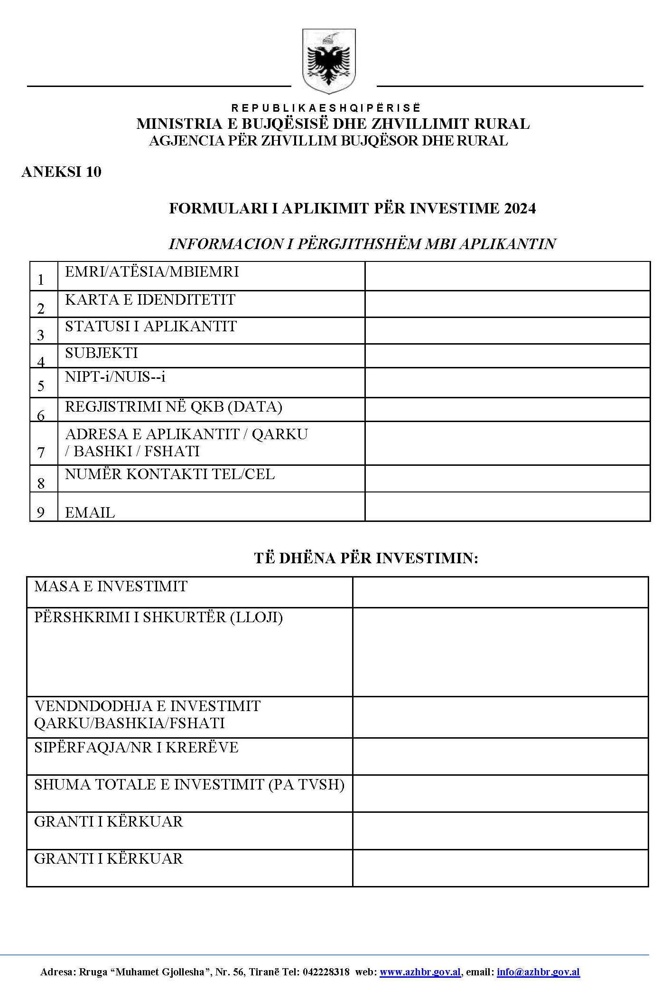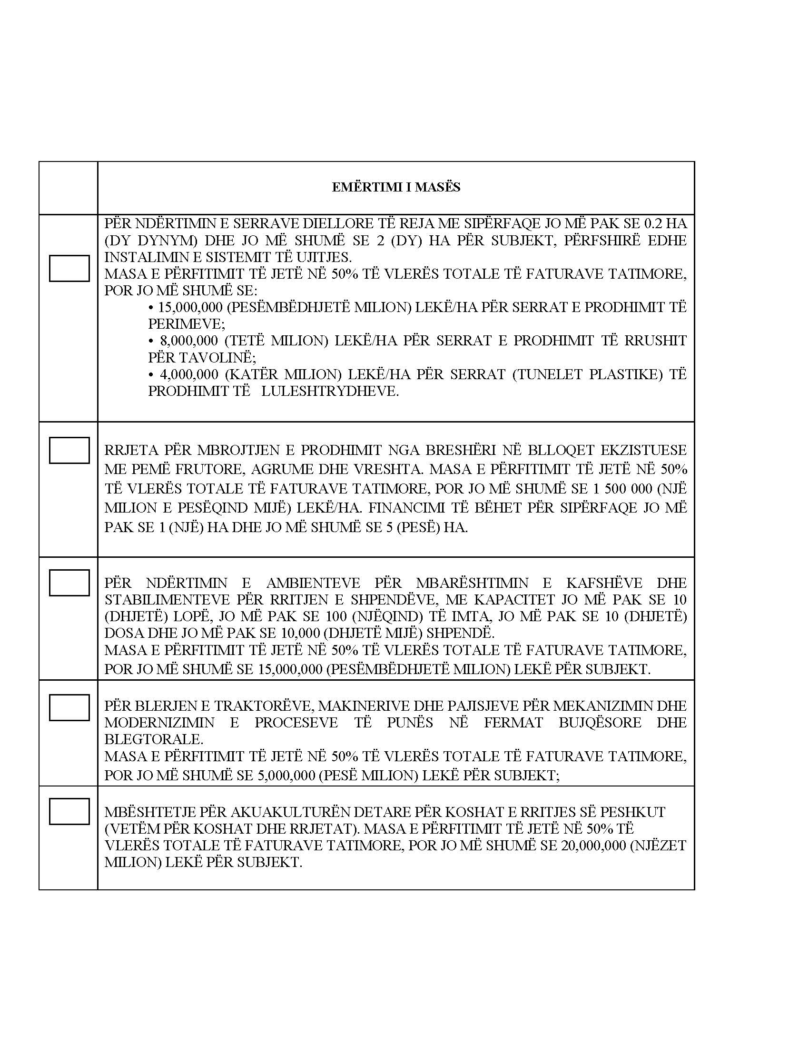
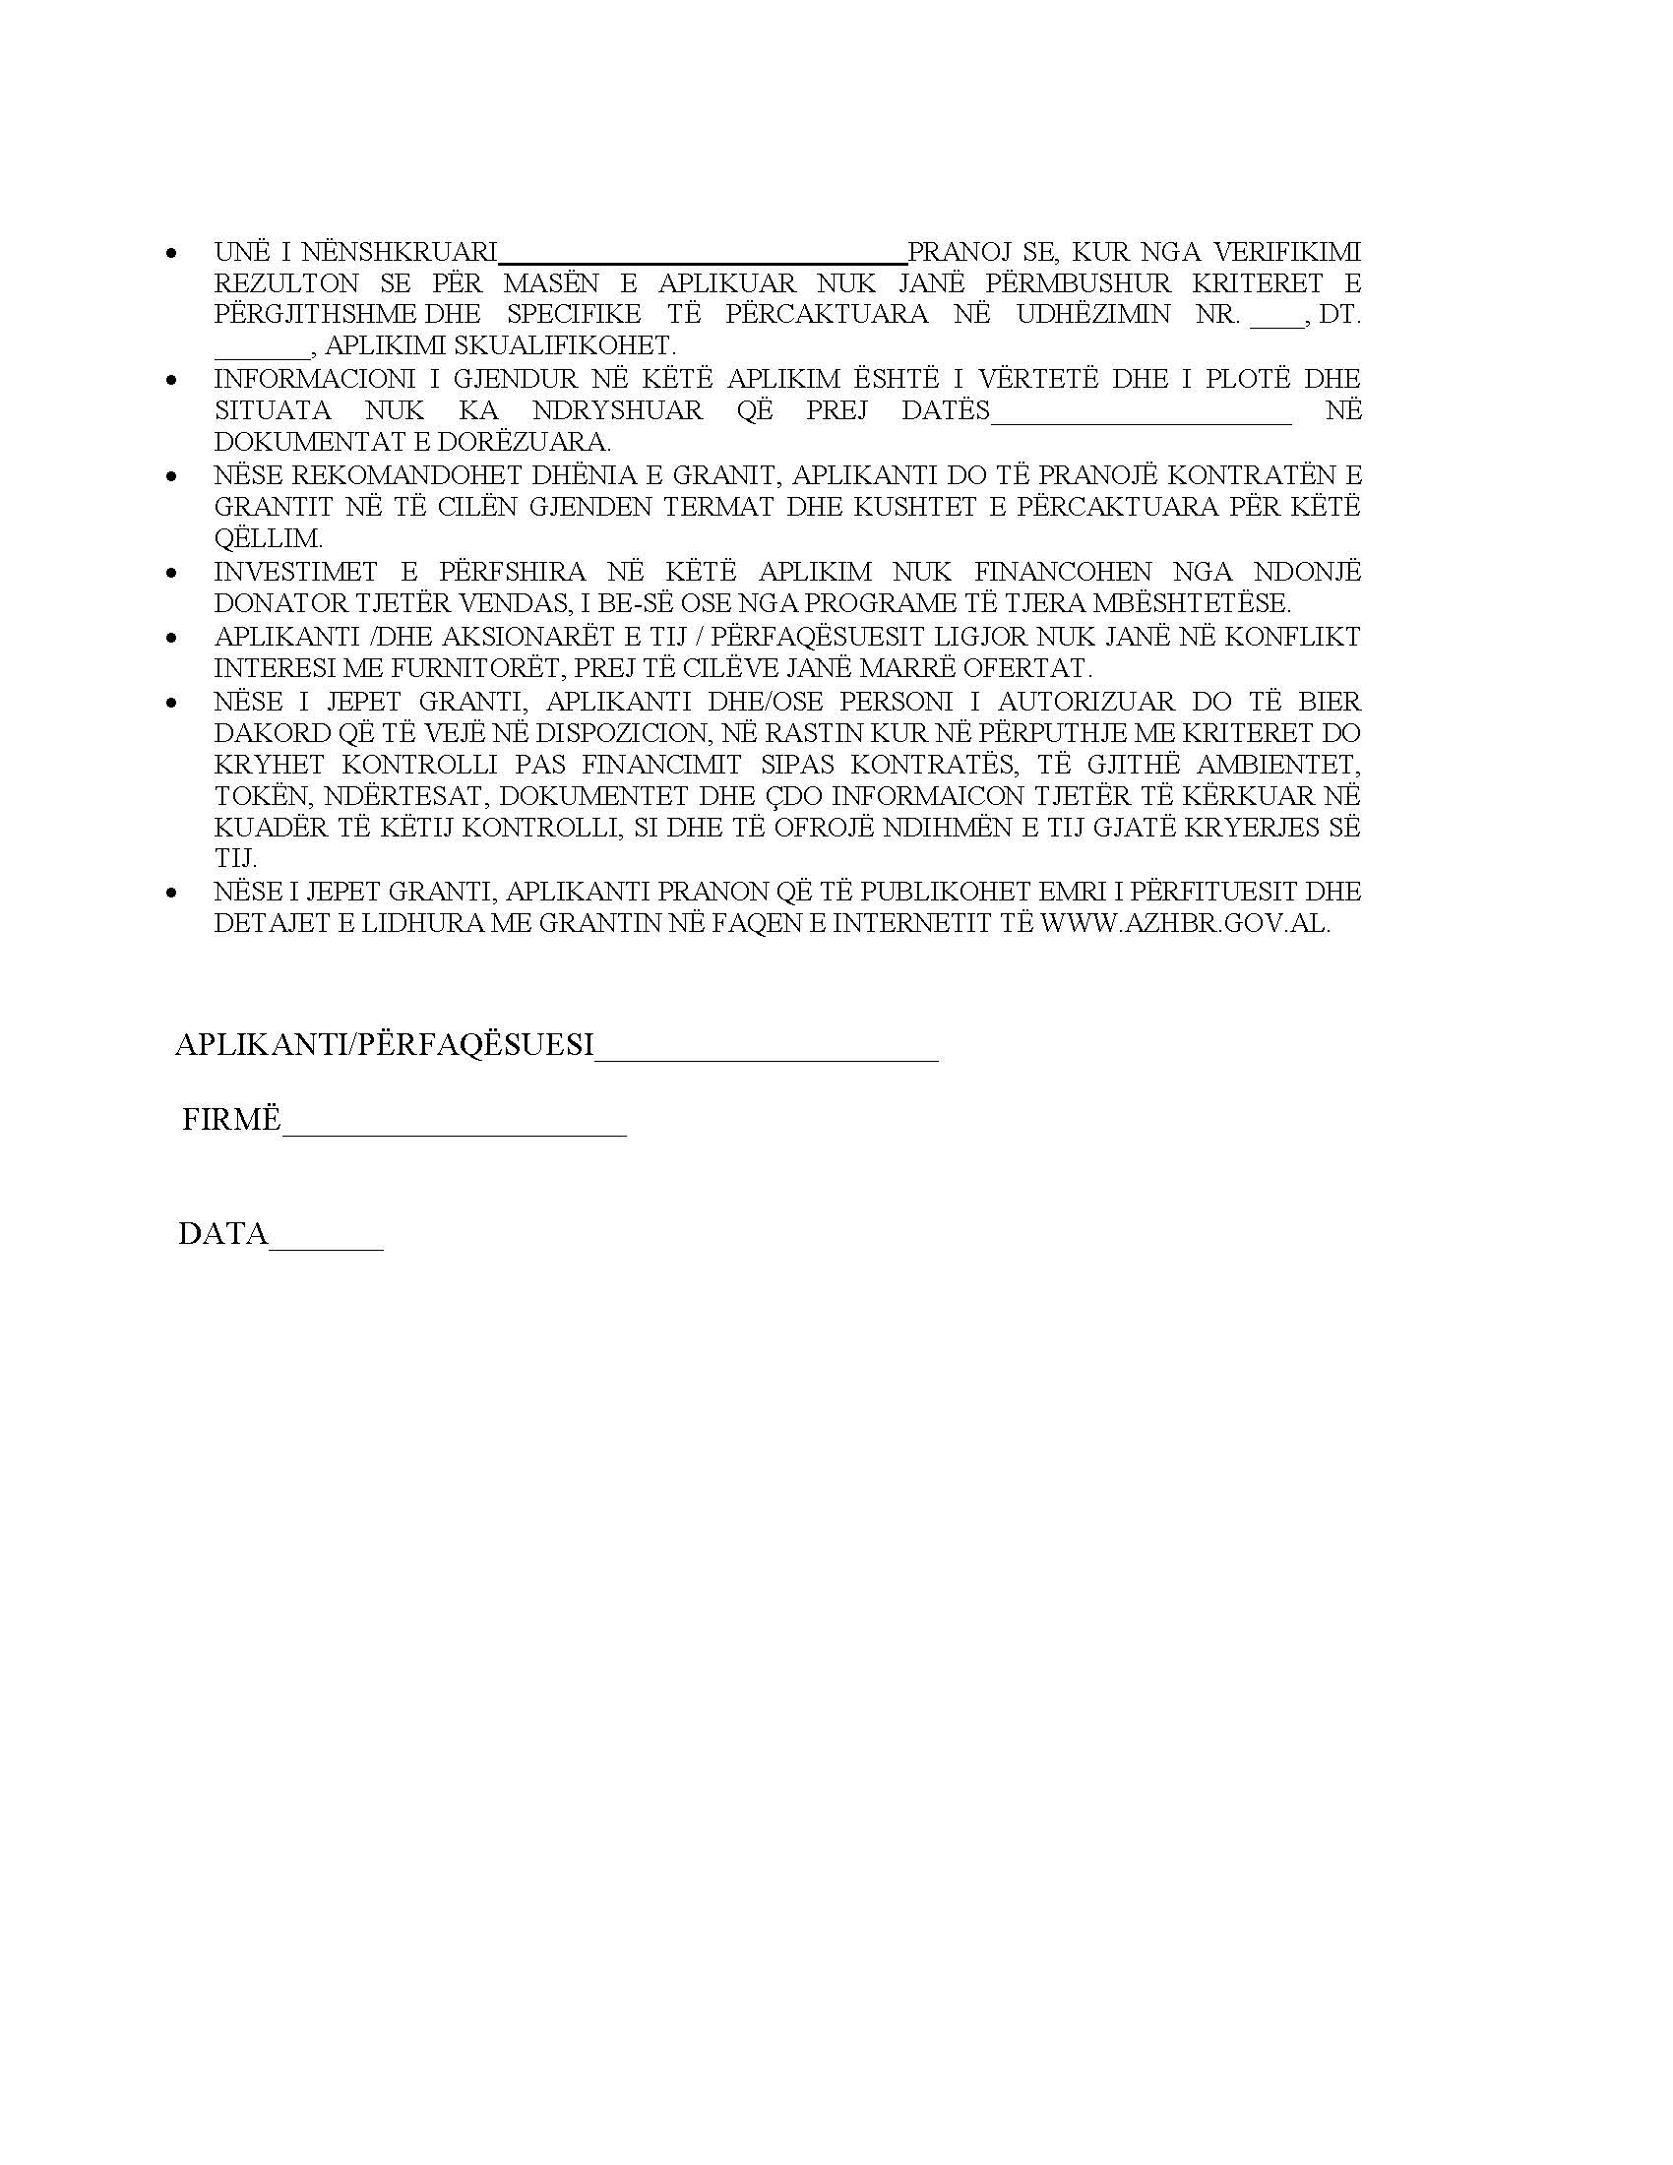

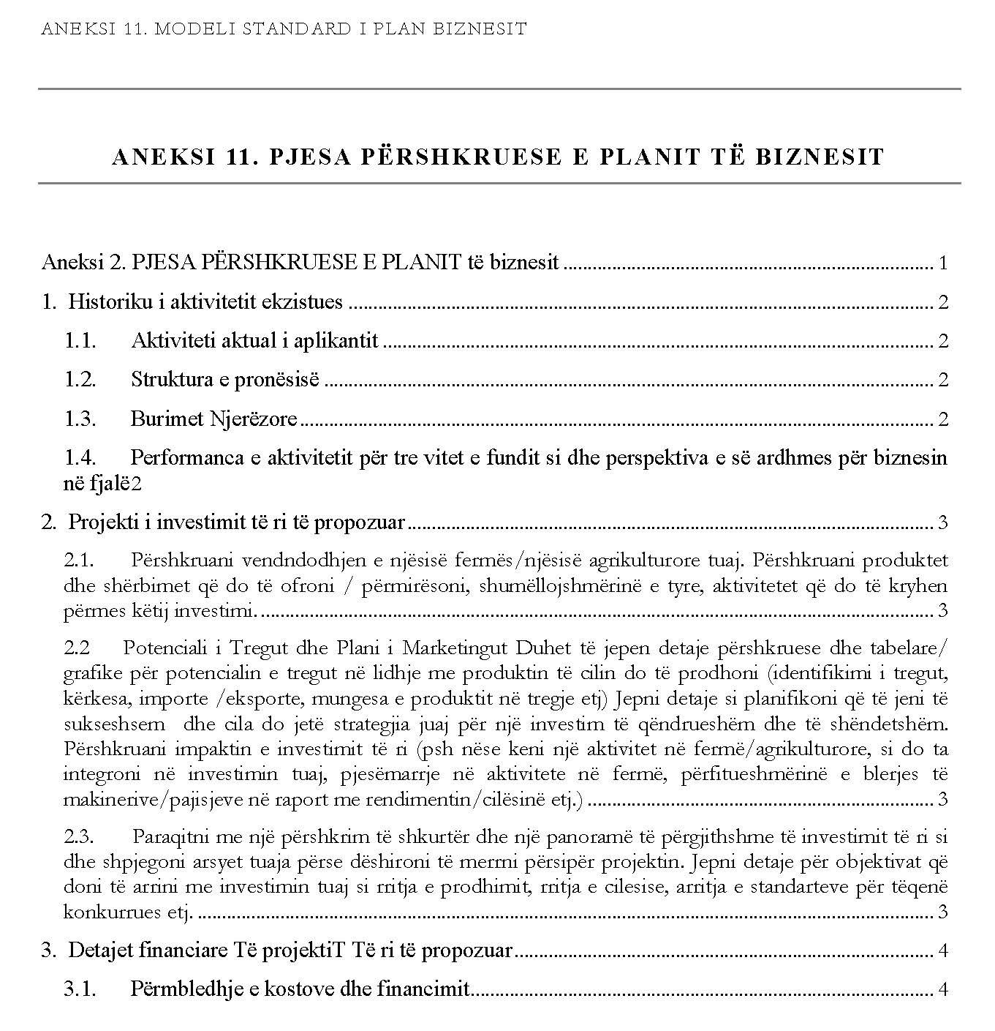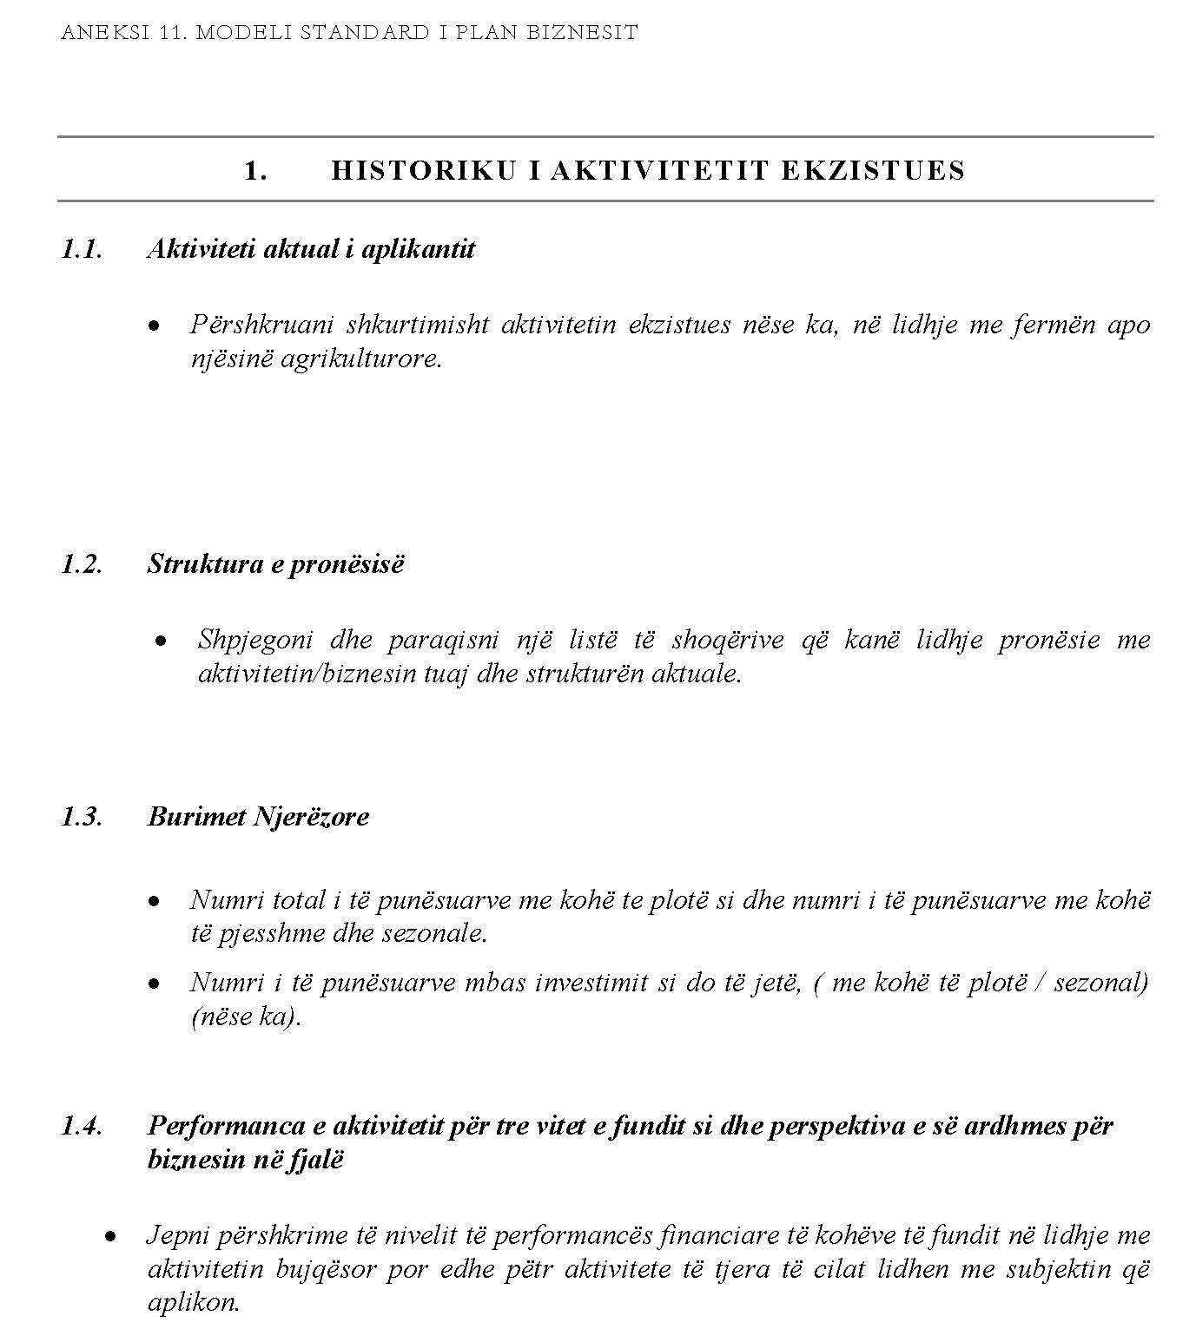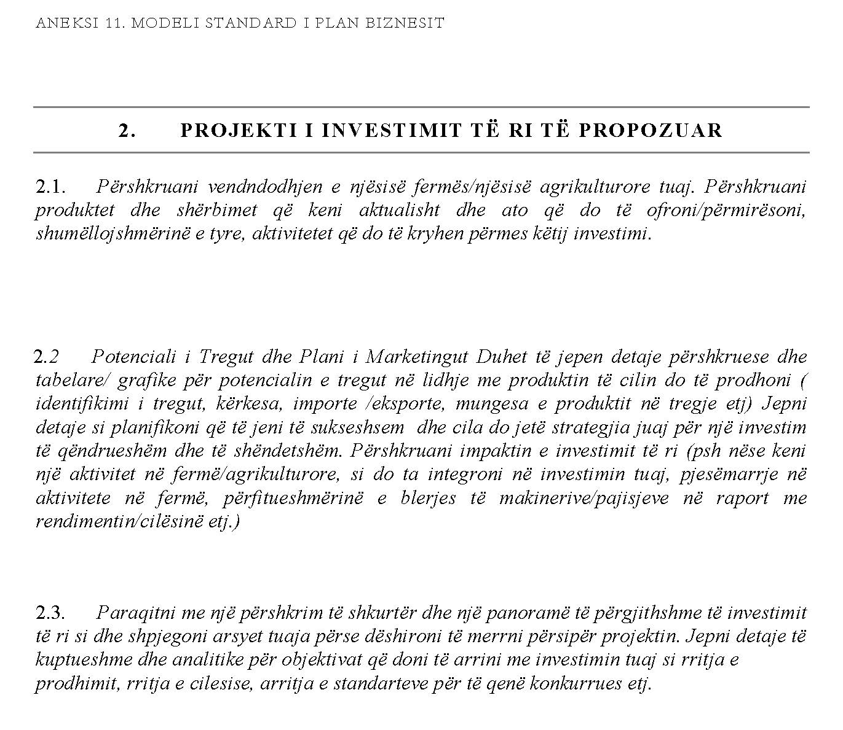
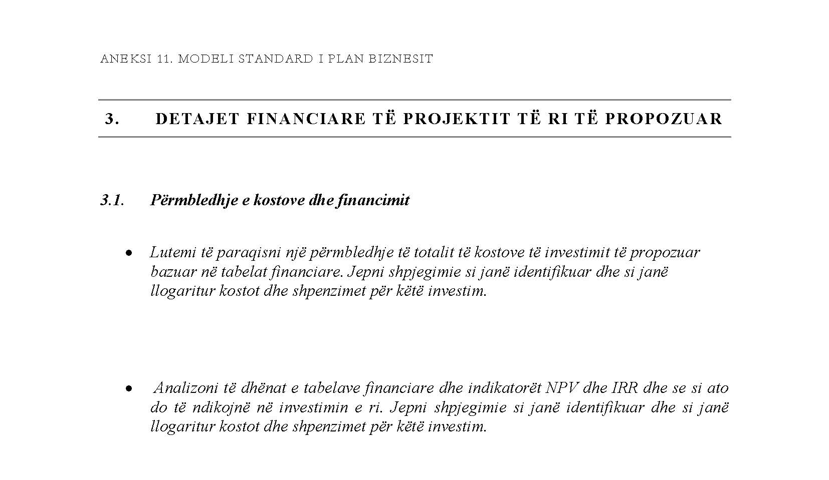

ANEKSI 11.1 MODELI STANDARD I PLANIT TË BIZNESIT
SQARIME
Plani i biznesit plotësohet (pjesa përshkruese dhe tabelat financiare), printohen, firmosen dhe vulosen (n.q.s. ka vulë) nga vetë aplikanti apo përfaqësuesi ligjor.
Dokumentet e printuara janë pjesë e dosjes së aplikimit dhe një kopje elektronike sipas këtyre formularëve tip të plotësuar dorëzohet me CD në dosjen e aplikimit.
Për çdo informacion shtesë, i cili nuk është parashikuar në këto formularë, por gjykohet si i rëndësishëm nga ana juaj, lutemi shtoheni.
Formularët tip të planit të biznesit mund të shkarkohen online nga faqja zyrtare e AZHBR-së: www.azhbr.gov.al
Përmbajtja:
KAPAKU I BIZNESPLANIT
OFERTAT
AMORTIZIMI
PASQYRA TË ARDHURA SHPENZIME
PASQYRA E FLUKSIT TË PARASË

KAPAKU I BIZNESPLANIT
Pasqyrat Financiare
APLIKANTI
INVESTIMI
DATA

 | APLIKANTI | 0
 | TABELA E OFERTAVE
Tabela 1: Kostot e investimit |  |  |  |  |  |  |  |  |  |  | Shënime/Justifikime kur çmimet e zërave në ofertën e përzgjedhur janë më të lartë se dy ofertat e tjera | Oferta 2 |  | Oferta 3
Nr. | Llojet e investimit | Njësia | Numri i njësive | Monedha | Çmimi për njësi (përfshirë TVSH dhe taksa të tjera) (në monedhën origjinale) | Vlera Totale (përfshirë TVSH dhe taksa të tjera) (në monedhën origjinale) | Kursi i Këmbimit | Vlera Totale (përfshirë TVSH dhe taksa të tjera) (në Lek) | TVSH dhe taksa të tjera (në Lek) | Vlera Totale pa TVSH dhe taksa të tjera (në Lek) |  | Referencat | Vlera Totale me TVSH dhe taksa të tjera (në Lek) | Referencat | Vlera Totale me TVSH dhe taksa të tjera (në Lek)
I. | Ndërtime dhe rikonstruksione
1
2
3
4
5
6
7
8
9
10
 | Totali Ndërtime |  |  |  |  |  |  | - | - | - |  |  | - |  | -
II. | Makineri dhe pajisje teknologjike
1
2
3
4
5
6
7
8
9
10
 | Totali Makineri dhe pajisje |  |  |  |  |  |  | - | - | - |  |  | - |  | -
IV | Totali |  |  |  |  |  |  | 0 | 0 | 0 |  |  | 0 |  | 0
 | Investimi Total |  | 0
 | Shpenzimet e pranueshme |  | 0
 | Granti i kërkuar |  | 0

Tabela e preventivit |  | 0
Për punimet e ndërtimit ose rikonstruksionit të plotësohet tabela e mëposhtme sipas preventivit të lëshuar nga inxhinieri.
Nr. | Përshkrimi sipas manualit të ndërtimit | Njësia | Sasia
1
2
3
4
5
6
7
8
9
10
11
12
13
14

APLIKANTI |  | 0
TABELA E AMORTIZIMIT
Amortizimi aktual Vlera (Lek për vit)
Tabela 2: Amortizimi i investimit/aktiveve të reja
Nr. | Aktivi (emri) | Vlera e aktivit | Numri i viteve | Amortizimi vjetor
I. | Ndërtime dhe rikonstruksione
1
2
3
4
5
6
7
8
9
10
II. | Makineri dhe pajisje
1
2
3
4
5
6
III | Totali |  |  | 0
*Sipas ligjit për amortizimin #8438 të 28.12.1998, Artikulli 22

APLIKANTI | 0
PASQYRA TË ARDHURA SHPENZIME
Sqarime:
EBITDA: | Fitimi para interesit, tatimit dhe amortizimit
EBT: | Fitimi para tatimit
Tabela 1. Viti normal para investimit (mesatarja e 3 viteve të fundit)
Kategori | Vlerat vjetore
Kategori | Njësitë | Sasia | Çmimi | Vlera me TVSH | TVSH-ja | Vlera pa TVSH
Të ardhura nga shitjet
Rezultati total i shitjeve |  |  |  |  |  | 0
Kostot e prodhimit
Rezultati total i kostove |  |  |  |  |  | 0
EBITDA |  |  |  |  |  | 0
Amortizimi |  |  |  |  |  | 0
EBT |  |  |  |  |  | 0
Tatimi mbi fitimin |  |  |  |  |  | 0
Fitimi neto |  |  |  |  |  | 0
Tabela 2. Viti normal i prodhimit pas investimit
Kategori | Vlerat vjetore
Kategori | Njësitë | Sasia | Çmimi | Vlera me TVSH | TVSH-ja | Vlera pa TVSH
Të ardhura nga shitjet
Rezultati total i shitjeve |  |  |  | 0 | 0 | 0
Kostot e prodhimit
Rezultati total i kostove |  |  |  | 0 | 0 | 0
EBITDA |  |  |  |  |  | 0
Amortizimi |  |  |  |  |  | 0
EBT |  |  |  |  |  | 0
Tatimi mbi fitimin |  |  |  |  |  | 0
Fitimi neto |  |  |  |  |  | 0
Tabela 3. Rezultati i ndikimit të investimit
Kategori | Vlerat vjetore
Kategori | Vlera me TVSH | TVSH-ja | Vlera pa TVSH
Totali i shitjeve |  |  | 0
Totali i kostove të prodhimit |  |  | 0
EBITDA |  |  | 0
Amortizimi |  |  | 0
EBT |  |  | 0
Tatimi mbi fitimin |  |  | 0
Fitimi neto |  |  | 0

APLIKANTI | 0
TABELA FLUKSI I PARASË
 |  | Tabela 1: Shfrytëzimi i kapacitetit në %
 |  | Viti 1 | Viti 2 | Viti 3 | Viti 4 | Viti 5
Tabela 2: Fluksi monetar | Faza e ndërtimit
I. Kostoja e projektit të investimit dhe granti
Granti | 0
Kostoja e investimit të projektit | 0
II. Impakti i investimit
Kategoria
Shitjet |  | 0
Kostot totale të prodhimit |  | 0
EBITDA |  | 0
Amortizimi |  | 0
EBT |  | 0
Tatimi mbi fitimin |  | 0
Fitimi neto |  | 0
Fluksi monetar | 0 | 0
NPV | 0 LEK
IRR | #NUM!

Aneksi nr. 12
Subjekti: _____________________________________________________________________
OFERTË Nr. __________
NDËRTIM SERRA DIELLORE PËR PRODHIMIN E PERIMEVE
 | Sipërfaqja totale e serrës __________ m² (Përmasat gjatësi x gjerësi _____x_____ m)
 | Tipi i serrës _______________
 | Nr. i tuneleve ________
 | Gjerësia e tuneleve __________ m
 | Lartësia max. (në kulm) _________ m
 | Lartësia në ulluk __________ m
 | Materiali që do përdoret për konstruksionin e serrës ___________________________
 | Qëndrueshmëria ndaj | Shpejtësia e erës ________________ km/orë
 |  | Pesha e dëborës ________________ kg/m²
 |  | Pesha e prodhimit _______________ kg/m²
 | Sistemi i plehërimit me ventur: |  | Jo
  Po
Nr. | Emërtimi | Njësia | Sasia | Çmimi | Vlera
1 | F.V Struktura | kg |  |  | -
2 | F.V Plastmasa (jetëgjatësia ≥3 vjet) | m² |  |  | -
3 | F.V Rrjetë antiinsekt 50 IP | m² |  |  | -
4 | F.V Sistemi ujitjes/plehërimit | sistem |  |  | -
TOTALI |  |  |  |  | -
* | Oferta është e vlefshme për 1 (një) vit.
* | Materialet janë të reja dhe të pa përdorura
* | Çmimet janë pa TYSH
Data e lëshimit të ofertës: ___/___/________ |  |  |  | P/Subjektin
 |  |  |  | __________________________
 |  |  |  | (firma, vula)

Aneksi nr. 12.1
Subjekti: _____________________________________________________________________
OFERTË Nr. __________
NDËRTIM SERRA DIELLORE ME KONSTRUKSION METALIK PËR PRODHIMIN E RRUSHIT PËR TAVOLINË
 | Sipërfaqja totale e serrës __________ m² (Përmasat gjatësi x gjerësi _____x_____ m)
 | Tipi i serrës _______________
 | Nr. i tuneleve ________
 | Gjerësia e tuneleve __________ m
 | Lartësia max. (në kulm) _________ m
 | Lartësia në ulluk __________ m
 | Materiali që do përdoret për konstruksionin e serrës ___________________________
 | Qëndrueshmëria ndaj | Shpejtësia e erës ________________ km/orë
 |  | Pesha e dëborës ________________ kg/m²
 |  | Pesha e prodhimit _______________ kg/m²
 | Sistemi i plehërimit me ventur: |  | Jo
  Po
Nr. | Emërtimi | Njësia | Sasia | Çmimi | Vlera
1 | F.V Struktura | kg |  |  | -
2 | F.V Plastmasa (jetëgjatësia ≥3 vjet) | m² |  |  | -
3 | F.V Sistemi ujitjes/plehërimit | sistem |  |  | -
TOTALI |  |  |  |  | -
* | Oferta është e vlefshme për 1 (një) vit.
* | Materialet janë të reja dhe të pa përdorura
* | Çmimet janë pa TYSH
Data e lëshimit të ofertës: ___/___/________ |  |  |  | P/Subjektin
 |  |  |  | __________________________
 |  |  |  | (firma, vula)

Aneksi nr. 12.2
Subjekti: _____________________________________________________________________
OFERTË Nr. __________
NDËRTIM SERRA/TUNELE DIELLORE PËR PRODHIMIN E LULESHTRYDHES
 | Sipërfaqja totale e serrës __________ m² (Përmasat gjatësi x gjerësi _____x_____ m)
 | Nr. i tuneleve ________
 | Gjerësia e tuneleve __________ m
 | Lartësia max. (në kulm) _________ m
 | Materiali i konstruksionit i galvanizuar |  | Jo
  Po
 | Qëndrueshmëria ndaj | Shpejtësia e erës ________________ km/orë
 |  | Pesha e dëborës ________________ kg/m²
 |  | Pesha e prodhimit _______________ kg/m²
 | Sistemi i plehërimit me ventur: |  | Jo
  Po
Nr. | Emërtimi | Njësia | Sasia | Çmimi | Vlera
1 | F.V Struktura | kg |  |  | -
2 | F.V Plastmasa (jetëgjatësia ≥3 vjet) | m² |  |  | -
3 | F.V Sistemi ujitjes/plehërimit | sistem |  |  | -
TOTALI |  |  |  |  | -
* | Oferta është e vlefshme për 1 (një) vit.
* | Materialet janë të reja dhe të pa përdorura
* | Çmimet janë pa TYSH
Data e lëshimit të ofertës: ___/___/________ |  |  |  | P/Subjektin
 |  |  |  | __________________________
 |  |  |  | (firma, vula)

Aneksi nr. 13
Subjekti: ______________________________________________________________________
Oferta SISTEM ANTIBRESHËR
Kultura________________; Sipërfaqja _______ ha; nr. bimëve/ha __________.
Nr. | Emërtimi | Njësia | Sasia | Çmimi | Vlera
1 | Kolonë betoni (anësore), përmasat ____x____x____ (LxGJxG)j në metra | copë |  |  | -
2 | Kolonë betoni (të brendshme), përmasat ____x____x____ (LxGJxGj) në metra | copë |  |  | -
3 | Vidhë kundër me pllakë Ø 250 mm me hekur Ø25 mm | copë |  |  | -
4 | Kavo çeliku Ø 8 mm | kg |  |  | -
5 | Kavo çeliku Ø 5 mm | kg |  |  | -
6 | Fiksuese kavoje | copë |  |  | -
7 | Kriket dyshe kavoje | copë |  |  | -
8 | Kriket treshe kavoje | copë |  |  | -
9 | Rrjetë antibreshër e zezë 45-50 gr/m³ | m² |  |  | -
10 | Unazë rrjete Ø 100 mm | copë |  |  | -
11 | Pllakë antifundosje 15x33 cm | copë |  |  | -
12 | Tel zingato Ø 3 mm | kg |  |  | -
13 | Morseta shtrënguese | copë |  |  | -
14 | Zigi metalike (kavallota për mbajtjen e kavos) | copë |  |  | -
15 | Aksesor plastikë (kapele, pllaketa bashkimi rrjete, kapëse rrjete, fashetë rrjete) | set |  |  | -
16 | Vendosje kolonash + montimi i sistemit | ha |  |  | -
TOTALI |  |  |  |  | -
* | Pajisjet janë të reja dhe të pa përdorura
* | Çmimi është pa TVSH
* | Vlefshmëria e ofertës është 1 (një) vit
* | Jetëgjatësia e rrjetës jo më pak se 5 vjet
Data e lëshimit të ofertës ____/____/________
 |  |  |  | P/Subjektin
 |  | __________________________
 |  |  |  | (firma, vula)

Aneksi nr. 14
Subjekti: ______________________________________________________________________
Oferta TRAKTOR
1 | Marka
2 | Modeli
3 | Viti i Prodhimit
4 | Fuqia (KW)
5 | Stage i motorit
6 | Sistemi lëvizës
  Me goma Me zinxhirë
7 | Me kabinë
  Po Jo
8 | Me ajër të kondicionuar
  Po Jo
9 | Nr. i daljeve hidraulike
10 | Kundërpesha
  Po Jo
11 | Krahë hidraulik | Po Jo
12 | Shasia | Fikse E Lëvizshme
Çmimi (monedha ______)
* | Traktori është i ri dhe i pa përdorur
* | Çmimi është pa TVSH
* | Vlefshmëria e ofertës është 1 (një) vit
Data e lëshimit të ofertës ____/____/________
 |  | P/Subjektin
 |  | __________________________
 |  | (firma, vula)

Aneksi nr. 14
Subjekti: ______________________________________________________________________
Oferta POMPË SPËRKATËSE
1 | Marka
2 | Modeli
3 | Kapaciteti i depozitës (LITER)
4 | Me turbinë
  Po Jo
5 | Kapaciteti lëshues i pompës (LIT./MIN.)
6 | Mënyra e kopjes në traktor:
  E Varur Me Tërheqje
7 | Fuqia e nevojshme në traktor (KW)
8 | Me komandim elektronik | Po Jo
9 | Diametri i ventilatorit (CM)
Çmimi (monedha ______)
* | Pajisjet janë të reja dhe të pa përdorura
* | Çmimi është pa TVSH
* | Vlefshmëria e ofertës është 1 (një) vit
Data e lëshimit të ofertës ____/____/________
 |  | P/Subjektin
 |  | __________________________
 |  | (firma, vula)

Aneksi nr. 14
Subjekti: ______________________________________________________________________
Oferta e COPETUES DEGËSH
1 | Marka
2 | Modeli
3 | Gjerësia e punës (CM)
4 | Nr. i çekiçëve
5 | Trashësia max. e degëve që thyhen (CM)
6 | Mënyra e kapjes në traktor
  E varur Me Tërheqje
7 | Fuqia e nevojshme në traktor (KW)
8 | Me spostim hidraulik
  Po Jo
Çmimi (monedha ______)
* | Pajisjet janë të reja dhe të pa përdorura
* | Çmimi është pa TVSH
* | Vlefshmëria e ofertës është 1 (një) vit
Data e lëshimit të ofertës ____/____/________
 |  | P/Subjektin
 |  | __________________________
 |  | (firma, vula)

Aneksi nr. 14
Subjekti: ______________________________________________________________________
Oferta FREZË
1 | Marka
2 | Modeli
3 | Mes rreshtave
  Po Jo
4 | Me sensor
  Po Jo
5 | Gjerësia e punës (CM)
6 | Thellësia max. e punës (CM)
7 | Nr. i thikave
8 | Mënyra e kapjes në traktor
  E varur Me Tërheqje
9 | Fuqia e nevojshme në traktor (KW)
10 | Tipi
  Statik Hidraulik
11 | Me spostim | Po Jo
Çmimi (monedha ______)
* | Pajisjet janë të reja dhe të pa përdorura
* | Çmimi është pa TVSH
* | Vlefshmëria e ofertës është 1 (një) vit
Data e lëshimit të ofertës ____/____/________
 |  | P/Subjektin
 |  | __________________________
 |  | (firma, vula)

Aneksi nr. 14
Subjekti: ______________________________________________________________________
Oferta RIMORKIO BUJQËSORE
1 | Marka
2 | Modeli
3 | Kapaciteti max. mbajtës (KG)
4 | Vetëshkarkuese
  Po Jo
5 | Nr. i akseve
6 | Me dopio spond
  Po Jo
Çmimi (monedha ______)
* | Pajisjet janë të reja dhe të pa përdorura
* | Çmimi është pa TVSH
* | Vlefshmëria e ofertës është 1 (një) vit
Data e lëshimit të ofertës ____/____/________
 |  | P/Subjektin
 |  | __________________________
 |  | (firma, vula)

Aneksi nr. 14
Subjekti: ______________________________________________________________________
Oferta PLUG
1 | Marka
2 | Modeli
3 | Nr. i elementeve punës
4 | I rrotullueshëm
  Po Jo
5 | Gjerësia e punës (CM)
6 | Thellësia max. e punës (CM)
7 | Me skarpello
  Po Jo
8 | Mënyra e kapjes në traktor
  E varur Me Tërheqje
9 | Fuqia e nevojshme në traktor (KW)
Çmimi (monedha ______)
* | Pajisjet janë të reja dhe të pa përdorura
* | Çmimi është pa TVSH
* | Vlefshmëria e ofertës është 1 (një) vit
Data e lëshimit të ofertës ____/____/________
 |  | P/Subjektin
 |  | __________________________
 |  | (firma, vula)

Aneksi nr. 14
Subjekti: ______________________________________________________________________
Oferta KULTIVATOR
1 | Marka
2 | Modeli
3 | Gjerësia e punës (CM)
4 | Thellësia max. e punës (CM)
5 | Nr. i elementeve punues
6 | Me vibrim
  Po Jo
7 | Mënyra e kapjes në traktor
  E varur Me Tërheqje
8 | Fuqia e nevojshme në traktor (KW)
Çmimi (monedha ______)
* | Pajisjet janë të reja dhe të pa përdorura
* | Çmimi është pa TVSH
* | Vlefshmëria e ofertës është 1 (një) vit
Data e lëshimit të ofertës ____/____/________
 |  | P/Subjektin
 |  | __________________________
 |  | (firma, vula)

Aneksi nr. 14
Subjekti: ______________________________________________________________________
Oferta SHPËRNDARËS PLEHU
1 | Marka
2 | Modeli
3 | Kapaciteti max. mbajtës (KG)
4 | Gjerësia e punës (CM)
5 | Nr. i akseve
6 | Mënyra e kapjes në traktor
  E varur Me Tërheqje
7 | Fuqia e nevojshme në traktor (KW)
Çmimi (monedha ______)
* | Pajisjet janë të reja dhe të pa përdorura
* | Çmimi është pa TVSH
* | Vlefshmëria e ofertës është 1 (një) vit
Data e lëshimit të ofertës ____/____/________
 |  | P/Subjektin
 |  | __________________________
 |  | (firma, vula)

